前 言
随着我国法制化的日趋健全和完善，安全生产监督管理体系也逐步向科学化、规范化、制度化发展，安全评价作为现代先进安全生产管理模式的主要内容之一越来越受到重视。安全评价是贯彻“安全第一、预防为主、综合治理”方针，加强安全生产监督管理工作行之有效的技术手段。安全评价不仅能有效地提高企业和生产设备的本质安全程度，而且可以为各级应急管理部门监督检查提供有力的技术依据。
元谋县大远矿业有限公司红坡铁矿选厂尾矿库于2008年由贵州天宝矿产资源咨询服务有限公司进行设计，2010年建设竣工并投入试生产，并于2011年9月12日取得尾矿库安全生产许可证（有效期：2011年9月12日-2014年9月11日），尾矿库原设计总坝高40m（初期坝高17.5m+堆积坝高22.5m），总库容量为98.7万m³，有效库容88.9万m³，属四等库。截至2014年5月，尾矿库堆至标高1908.0m，总坝高35.5m（初期坝高17.5m+堆积坝高18m），库内堆有尾矿约75万m³，即将达到设计坝高及库容。由于企业矿山还将继续开采，为了适应企业的发展，满足生产、安全和环保的各项要求，确保选厂选别后的尾矿能满足安全堆放要求，2014年7月企业委托贵州新思维矿业工程设计评估有限公司对尾矿库进行扩容设计工作，但扩容设计未通过评审，因此扩容工作未实际实施。后因市场等原因，企业于2015年停产至今。
根据云南省应急管理厅、云南省发展和改革委员会、云南省自然资源厅、云南省生态环境厅、云南省林业和草原局《关于印发云南省尾矿库闭库销号管理办法（试行）的通知》（云应急【2021】20号），按照《楚雄州人民政府办公室关于印发楚雄州尾矿库专项整治工作实施方案的通知》（楚政办函〔2020〕65号）和《楚雄州安全生产委员会办公室关于下达全州尾矿库控制指标的通知》的要求，进行闭库。
根据“《尾矿库安全监督管理规定》（国家安全生产监督管理总局令38号令）第十九条规定：尾矿库运行到设计最终标高的前12个月内，生产经营单位应当进行闭库前的安全现状评价和闭库设计”和云南省应急管理厅等五部门关于印发《云南省尾矿库闭库销号管理办法（试行）》的通知第二章第六条：停用时间超过3年的，应当实施闭库。元谋县人民政府决定对长期停用且不再使用尾矿库、长期停用无法恢复生产尾矿库、不再进行排尾作业尾矿库实施依法关闭。根据元谋县人民政府元政报【2023】4号文件，元谋县大远矿业有限公司红坡铁矿选厂尾矿库属于无主尾矿库，由元谋县应急管理局负责闭库相关手续。
元谋县应急管理局于2022年9月委托云南创钧岩土工程有限公司完成了《元谋县大远矿业有限公司红坡铁矿选厂尾矿库闭库项目岩土工程勘察报告》；
2023年3月委托昭通市鼎安科技有限公司完成了《元谋县大远矿业有限公司红坡铁矿选厂尾矿库闭库工程安全现状评价》报告；
2023年4月份委托昆明赛特拉矿山工程设计有限公司完成了《元谋县大远矿业有限公司红坡铁矿选厂尾矿库闭库工程初步设计》；
2023年4月份委托昆明赛特拉矿山工程设计有限公司完成了《元谋县大远矿业有限公司红坡铁矿选厂尾矿库闭库工程安全设施设计》；
2023年4月20日取得楚雄州应急管理局的《安全设施设计审批书》；
2023年7月委托亮云建设集团有限公司开始施工建设，中鸿荣造项目管理有限公司对其施工阶段实施监理；
尾矿库闭库工程于2024年1月完工，并于2024年10月完成了所有施工、监理的相关资料。
根据国家基本建设程序和《非煤矿山企业安全生产许可证实施办法》（国家安全生产监督管理总局第20号令，安全生产监督管理总局第78号令修订）、《关于印发<云南省尾矿库闭库销号管理办法（试行）〉的通知》（云应急〔2021〕20号）等国家有关安全生产法律、法规，受元谋县应急管理局的委托，昭通市鼎安科技有限公司承担元谋县大远矿业有限公司红坡铁矿选厂尾矿库闭库验收评价工作。本次闭库验收评价项目的依据为昆明赛特拉矿山工程设计有限公司编制完成并通过审查的《元谋县大远矿业有限公司红坡铁矿选厂尾矿库闭库工程安全设施设计》。
在接受企业尾矿库闭库验收评价工作的委托之后，昭通市鼎安科技有限公司立即成立项目安全评价组，组织有关安全评价人员投入到该项目的安全评价工作。在认真分析项目风险，收集国家法律法规、部门规章、地方性法规及规范性文件、国家标准、行业标准、规程、规范，建设项目单位提供的相关资料基础上，于2023年12月5日到现场实地勘测调查，对现场存在的隐患问题提出了整改意见，经对现场收集的调查资料分析整理，对项目存在或潜在危险、有害因素辨识分析和定性、定量评价，按照评价导则和《国家安全监管总局关于印发金属非金属矿山建设项目安全验收评价报告编写提纲的通知》（安监总管一【2016】49号）要求，于2024年4月22日到现场实地对提出的隐患整改情况进行复核，于2024年10月25日完完成验收评价报告的编制，并提交公司进行三级审核定稿。最终形成《元谋县大远矿业有限公司红坡铁矿选厂尾矿库闭库安全验收评价报告》。
在本项目的评价过程中，得到楚雄州、元谋县应急管理部门有关领导和技术人员的大力支持，同时在报告中引用了一些专家学者的研究成果和技术资料，在此一并表示感谢。

目录
前言 1
1.评价范围与依据 1
1.1评价对象与范围 1
1.1.1评价对象 1
1.1.2评价范围 1
1.2评价依据 1
1.2.1法律法规 1
1.2.2标准规范 5
1.2.3建设项目合法证明文件 6
1.2.4建设项目技术资料 6
1.2.5其他评价依据 7
1.3评价原则 7
1.4评价程序 7
1.5评价报告使用权声明 10
1.6评价基准日 10
2.评价项目概述 11
2.1建设单位概况 11
2.1.1企业概况 11
2.1.2行政区划、地理位置与交通 11
2.2自然环境概况 12
2.2.1地形地貌 12
2.2.2气象、水文条件 13
2.2.3地震 14
2.3地质概况 15
2.3.1工程地质条件 15
2.3.2水文地质条件 15
2.4项目概况 16
2.4.1尾矿库库址 16
2.4.2周边环境 16
2.4.3库容、等别及建设标准 18
2.5闭库工程建设概况 18
2.5.1尾矿坝 18
2.5.2闭库后防排洪系统 21
2.5.3安全监测 28
2.5.4排渗设施 30
2.5.5尾矿库覆土复绿 31
2.5.6辅助设施 32
2.5.7个人安全防护 32
2.5.8安全标志 32
2.5.9企业安全管理 32
2.5.10安全设施投入情况 33
2.6闭库工程施工情况 34
2.6.1工程具体施工 34
2.6.2工程施工管理组织、质量控制 34
2.6.3安全文明施工 35
2.6.4工程检验批、分项、分部工程、单位工程划分情况 35
2.6.5原材料控制情况 35
2.6.6取样 35
2.6.7检测报告 35
2.6.8结论 36
2.7监理情况 36
3.评价单元的划分和评价方法的选择 38
3.1评价单元划分 38
3.1.1评价单元划分原则 38
3.1.2评价单元划分方法 38
3.1.3评价单元的划分 38
3.2评价方法的选择及理由 39
3.3安全评价方法简介 39
3.3.1安全检查表分析法 39
3.3.2坝体稳定性分析 40
3.3.3作业条件危险性评价法 41
3.4各评价单元采用的评价方法 42
4.安全设施符合性评价 43
4.1安全设施“三同时”程序评价单元 43
4.1.1安全设施“三同时”程序符合性评价 43
4.1.2单元小结 44
4.2尾矿坝单元 44
4.2.1危险有害因素辨识与分析 44
4.2.2尾矿坝符合性评价 45
4.2.3尾矿坝安全稳定性计算 46
4.2.4单元小结 49
4.3防排洪系统单元 49
4.3.1危险有害因素辨识与分析 49
4.3.2防排洪系统符合性检查 50
4.3.3防洪演算 51
4.3.4单元小结 55
4.4地质灾害防护设施单元 56
4.4.1库区工程地质条件评价 56
4.4.2坝基工程地质评价 56
4.4.3周边环境评价 57
4.4.4单元小结 58
4.5安全监测设施单元 58
4.5.1安全监测设施符合性检查 58
4.5.2单元小结 58
4.6排渗单元 59
4.6.1排渗单元分析评价 59
4.6.2单元小结 59
4.7辅助设施单元评价 59
4.7.1辅助设施单元分析评价 59
4.7.2单元小结 59
4.8个人安全防护单元 60
4.8.1个人安全防护单元安全评价 60
4.8.2单元小结 60
4.9安全标志单元 60
4.10安全管理单元 60
4.10.1安全管理单元评价 60
4.10.2单元小结 60
5.安全对策措施建议 62
5.1尾矿库闭库单元 62
5.2安全管理单元 62
6.安全验收结论 63
6.1建设项目符合性评价综述 63
6.1.1建设项目与安全设施设计的符合性评价 63
6.1.2建设项目安全设施竣工验收表 63
6.2尾矿库闭库条件分析 63
6.3验收结论 64
7.附件 66
7.1生产经营单位概况 66
7.2落实安全设施三同时程序文件 66
7.3项目技术文件 66
7.4项目建设情况 66
7.5安全管理资料 66
8.附图 66

评价范围与依据

评价对象与范围

评价对象
根据元谋县应急管理局的委托，评价对象为：元谋县大远矿业有限公司红坡铁矿选厂尾矿库闭库安全设施及安全管理。

评价范围
根据《元谋县大远矿业有限公司红坡铁矿选厂尾矿库安全设施设计》的设计内容及组成，评价范围主要包括：闭库方式、闭库后的排洪系统、闭库后达到的标准及尾矿库安全管理。对可能存在的危险因素、有害因素以及危险危害程度进行评价，并针对不同的危险因素和有害因素提出相应的防范措施。
涉及该项目的职业卫生、环境保护、消防等专项，不在本次评价范围之内，但报告中会涉及相关内容。

评价依据

法律法规

国家法律
1.《中华人民共和国安全生产法》（中华人民共和国主席令第88号，于2021年6月10日第十三届全国人民代表大会常务委员会第二十九次会议通过全国人民代表大会常务委员会修订，于2021年9月1日起施行）；
2.《中华人民共和国劳动法》（中华人民共和国第28号主席令，1995年1月1日施行，2009年8月27日第十一届全国人民代表大会常务委员会第十次会议通过《全国人民代表大会常务委员会关于修改部分法律的决定》，自2009年8月27日起施行）；
3.《中华人民共和国劳动合同法》（中华人民共和国第七十三号主席令，2013年7月1日施行）；
4.《中华人民共和国民法典》（中华人民共和国第四十五号主席令，2021年1月1日实施）；
5.《中华人民共和国职业病防治法》中华人民共和国主席令第52号，2002年5月1日施行，根据2011年12月31日第十一届全国人民代表大会常务委员会第二十四次会议《关于修改〈中华人民共和国职业病防治法〉的决定》第一次修正；根据2018年12月29日第十三届全国人民代表大会常务委员会第七次会议《关于修改等七部法律的决定》第四次修正；
6.《中华人民共和国矿山安全法》（中华人民共和国第65号主席令，1993年5月1日施行）；
7.《中华人民共和国防洪法》（中华人民共和国主席令第88号，根据2015年4月24日第十二届全国人民代表大会常务委员会第十四次会议《全国人民代表大会常务委员会关于修改<中华人民共和国港口法〉等七部法律的决定》第二次修正，2015年04月24日起施行）；
8.《中华人民共和国环境保护法》（中华人民共和国第9号主席令，2015年1月1日起实施）。

行政法规
- 《中华人民共和国矿山安全法实施条例》（中华人民共和国劳动部令[1996]4号）；
- 《中华人民共和国地质灾害防治条例》（中华人民共和国国务院令[2004]第394号，自2004年3月1日起施行）；
- 《中华人民共和国劳动合同法实施条例》（中华人民共和国国务院令[2008]第535号，自2008年9月18日起施行）；
- 《工伤保险条例》（中华人民共和国国务院令国务院令第586号，2011年01月01日起施行）；
- 《安全生产许可证条例》（国务院令397号，2004年01月13日起施行，根据2013年5月31日国务院第10次常务会议《国务院关于废止和修改部分行政法规的决定》第一次修订，根据2014年7月9日国务院第54次常务会议《国务院关于修改部分行政法规的决定》第二次修订，2015年03月25日起施行）；
- 《生产安全事故应急条例》（中华人民共和国国务院令[2019]第708号，自2019年4月1日起施行）。

部门规章
1.《国家安全监管总局国家发展改革委工业和信息化部国土资源部环境保护部关于进一步加强尾矿库监督管理工作的指导意见》（安监总管[2012]32号）；
2.《安全生产培训管理办法》（国家安全生产监督管理总局令第44号和国家安全生产监督管理总局令第80号，根据2015年2月26日国家安全生产监督管理总局局长办公会议审议通过修改，自2015年07月01日施行）；
3.《非煤矿山企业安全生产许可证实施办法》（国家安全生产监督管理局局长令20号和国家安全生产监督管理总局令第78号，《国家安全监管总局关于废止和修改非煤矿山领域九部规章的决定》，2015年03月23日国家安全生产监督管理总局办公会议审议通过，自2015年07月01日施行）；
4.《尾矿库安全监督管理规定》（国家安全生产监督管理局局长令38号和国家安全生产监督管理总局令第78号，根据2015年2月26日国家安全生产监督管理总局局长办公会议审议通过修改，自2015年07月01日施行）；
5.《特种作业人员安全技术培训考核管理规定》（国家安全生产监督管理总局令第30号和国家安全生产监督管理总局令第80号，根据2015年2月26日国家安全生产监督管理总局局长办公会议审议通过修改，自2015年07月01日施行）；
6.《关于印发<企业安全生产费用提取和使用管理办法〉的通知》（财资〔2022〕136号，2022年12月12日）；
7.《工作场所职业卫生监督管理规定》（国家安监总局47号令，2012年6月1日起施行）；
8.《生产安全事故应急预案管理办法》（中华人民共和国应急管理部令第2号）；2019年6月24日，《应急管理部关于修改〈生产安全事故应急预案管理办法〉的决定》经应急管理部第20次部务会议审议通过，于2019年7月11日公布，自2019年9月1日起施行。
9.《金属非金属矿山建设项目安全设施目录（试行）》（国家安全生产监督管理总局令第75号，2015年7月1日起施行）；
10.《生产经营单位安全培训规定》（国家安监总局令第63号和国家安全生产监督管理总局令第80号，根据2015年2月26日国家安全生产监督管理总局局长办公会议审议通过修改，自2015年07月01日施行）；
11.《关于加强非煤矿山安全生产工作的指导意见》（矿安〔2022〕4号）；
12.《国家矿山安全监察局印发<关于进一步强化安全生产责任落实坚决防范遏制矿山重特大事故的若干措施〉的通知》（矿安〔2022〕70号）。
13.国家安全监管总局关于印发金属非金属矿山建设项目安全评价报告编写提纲的通知安监总管一〔2016〕49号；
14.《建设项目安全设施“三同时”监督管理办法》（国家安全监管总局令第36号）；
15.《生产安全事故罚款处罚规定》（中华人民共和国应急管理部令
第14号，2024年3月1日起施行）。

地方法规
1.《云南省安全生产条例》（2007年11月29日云南省人民代表大会常务委员会公告第66号公布，自2008年1月1日起施行）；
2.《关于印发<云南省尾矿库闭库销号管理办法（试行）〉的通知》（云应急〔2021〕20号）；
3.《云南省人民政府关于印发云南省生产经营单位 安全生产主体责任规定的通知》（云政规【2022】4号）；
4.《云南省生产安全事故应急办法》（省政府令第227号，自2024年2月1日起施行）。

标准规范
1.《企业职工伤亡事故分类》（GB6441-1986）；
2.《安全评价通则》（AQ8001-2007）；
3.《安全验收评价通则》（AQ8003-2007）；
4.《尾矿库安全规程》（GB39496-2020）；
5.《尾矿库安全监测技术规范》（AQ2030-2010）；
6.《尾矿设施设计规范》（GB50863-2013）；
7.《尾矿设施施工及验收规范》（GB50864-2013）；
8.《防洪标准》（GB50201-2014）；
9.《建筑抗震设计标准》（GB50011-2010）；
10.《构筑物抗震设计规范》（GB/T50191-2012）；
11.《中国地震动参数区划图》（18306-2015）
12.《碾压式土石坝设计规范》（SL274-2020）；
13.《砌石坝设计规范》（SL25-2006）；
14.《水工混凝土结构设计规范》（SL191-2008）；
15.《砌体结构设计规范》（GB50003-2011）；
16.《混凝土结构设计标准》（GB/T50010-2010）；
17.《给水排水工程构筑物结构设计规范》（GB50069-2002）；
18.《给水排水工程管道结构设计规范》（GB50332-2002）；
19.《土工合成材料应用技术规范》（GB/T50290-2014）；
20.《工业建筑防腐蚀设计标准》（GB/T50046-2018）；
21.《一般工业固体废物贮存和填埋污染控制标准》（GB18599-2020）；
22.《生产经营单位生产安全事故应急预案编制导则》（GB/T29639-2020）；
23.《水电枢纽工程等级划分及设计安全标准》（DL5180-2003）；
24.其他有关的国家及行业标准、规范。

建设项目合法证明文件
1.营业执照；
2.楚雄州建设项目安全设施设计审批书（审批单位：楚雄彝族自治州应急管理局，批准日期：2023年4月）。

建设项目技术资料
- 《元谋县大远矿业有限公司红坡铁矿选厂尾矿库闭库项目岩土工程勘察报告》，云南创钧岩土工程有限公司，2022年9月；
- 《元谋县大远矿业有限公司红坡铁矿选厂尾矿库闭库安全现状评价》，昭通市鼎安科技有限公司，2023年3月；
- 《元谋县大远矿业有限公司红坡铁矿选厂尾矿库闭库工程初步设计》昆明赛特拉矿山工程设计有限公司，2023年4月；
- 《元谋县大远矿业有限公司红坡铁矿选厂尾矿库闭库工程安全设施设计》昆明赛特拉矿山工程设计有限公司，2023年4月；
- 《元谋县大远矿业有限公司红坡铁矿选厂尾矿库闭库工程竣工报告》亮云建设集团有限公司，2024年1月；
- 《元谋县大远矿业有限公司红坡铁矿选厂尾矿库闭库工程监理总结报告》中鸿荣造项目管理有限公司，2024年1月；
- 尾矿库运行管理资料；
- 安全管理相关文件资料；
- 企业提供的其他资料。

其他评价依据
1.评价委托书；
2.安全验收评价其他资料。

评价原则
昭通市鼎安科技有限公司在对元谋县大远矿业有限公司红坡铁矿选厂尾矿库闭库工程进行安全验收评价工作中，始终坚持以下原则：
1.严格执行国家现行有关法律、法规、标准和规范的要求，保证对元谋县大远矿业有限公司红坡铁矿选厂尾矿库闭库工程应具备的安全生产条件进行科学、公正、合法、自主的评价；
2.执行行业及地方现行有关法规、标准、规范和政策的要求，保证评价与当地经济发展的适应性；
3.采用可靠、适用的评价技术和评价方法，保证评价的针对性，确保评价质量；
4.恪守职业道德，遵循诚实守信的原则，对被评价企业的技术资料和商业运作保密。

评价程序
安全评价程序包括：
1.前期准备
（1）明确评价对象和评价范围；
（2）组建评价组；
（3）收集国内外相关法律法规、标准、规章、规范；
（4）收集并分析评价对象的基础资料、相关事故案例；
（5）对类比工程进行实地调查等内容。
2.辨识与分析危险、有害因素
（1）辨识和分析评价对象可能存在的各种危险、有害因素；
（2）分析危险、有害因素发生作用的途径及其变化规律。
3.划分评价单元
评价单元的划分应考虑安全验收评价的特点，以自然条件、基本工艺条件、危险、有害因素分布及状况、便于实施评价为原则进行。
4.选择评价方法
对于不同的评价单元，可根据评价的需要和单元特征选择不同的评价方法。
5.定性定量评价
根据评价的目的、要求和评价对象的特点、工艺、功能或活动分布，选择科学、合理、适用的定性、定量评价方法对危险、有害因素导致事故发生的可能性及其严重程度进行定性定量评价。
6.提出安全对策措施建议
（1）为保障评价对象建成或实施后能安全运行，从评价对象的总图布置、设施、设备等方面提出安全技术对策措施；
（2）从评价对象的组织机构设置、人员管理、安全管理、应急救援管理等方面提出安全管理对策措施；
（3）从保证评价对象安全运行需要提出其他安全对策措施。
7.做出评价结论
概括评价结果，给出评价对象在评价时的条件下与国家有关法律法规、标准、规章、规范的符合性结论，给出危险、有害因素引发各类事故的可能性及其严重程度的预测性结论，明确评价对象能否安全运行的结论。
8.编制安全评价报告
安全评价报告是安全评价工作过程的具体体现，是评价对象在建设过程中或实施过程中的安全技术性指导文件。安全评价报告文字应简洁、准确，可同时采用图表和照片，以使评价过程和结论清楚、明确，利于阅读和审查。
安全评价程序见图1-1。
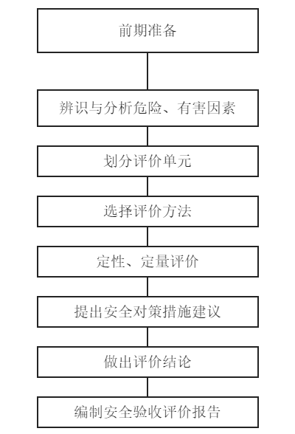
图1-1安全验收评价程序图
安全评价程序包括：准备阶段，危险、有害因素识别与分析，划分安全评价单元，选择安全评价方法，定性、定量评价，提出安全对策措施及建议，做出安全评价结论，编制安全评价报告。本次评价工作大体分为三个阶段：
第一阶段为前期准备阶段：2023年12月1日企业与昭通市鼎安科技有限公司签订了安全评价委托书。签订委托书后，昭通市鼎安科技有限公司组织各专业的技术人员和专家组成的评价项目组，拟定项目现场调研计划，进行数据收集，包括相关法律、法规、标准、规章、规范、同类行业相关数据以及事故案例；初步的分析和危险有害因素识别，选择评价方法，编制工作计划。
第二阶段为实施评价阶段：2023年12月5日，评价组进场对尾矿库进行现场调查和资料收集工作。2024年4月22日，闭库工程全部完工后评价组再次进场复核。
第三阶段为实施评价阶段：根据前期准备及现场获得的数据、数据，辨识与分析危险、有害因素，并确定其危险程度。合理划分评价单元，选择评价方法，进行定性、定量评价和分析，提出相应的对策措施和建议。项目组将收集到的各种数据、数据进行汇总，综合分析后提出结论与建议，2024年10月25日完成安全评价报告书的编制，并交昭通市鼎安科技有限公司审查机构审查定稿。

评价报告使用权声明
本评价报告是元谋县应急管理局委托而编制的，专属委托方使用。除按规定上报各级应急管理部门外，昭通市鼎安科技有限公司不会将本评价报告内容向其他任何单位和个人提供，也不会将本评价报告的全部或部分内容，在媒体上或以其他形式公开发表（安全评价技术研究成果除外）。

评价基准日
评价基准日为：2024年4月22日。

评价项目概述

建设单位概况

企业概况
元谋县大远矿业有限公司成立于2005年1月7日，经元谋县市场监督管理局注册登记，注册资本500万元，为有限责任公司（自然人投资或控股），住所位于云南省元谋县姜驿乡姜驿街，法定代表人姚云杰。经营范围为矿产品购销；进出口贸易、转口业务（依法须经批准的项目，经相关部门批准后方可开展经营活动）。元谋县大远矿业有限公司红坡铁矿选厂尾矿库属于元谋县大远矿业有限公司红坡铁矿选厂配套尾矿设施。根据元谋县人民政府元政报【2023】4号文件，元谋县大远矿业有限公司红坡铁矿选厂尾矿库属于无主尾矿库，由元谋县应急管理局负责闭库相关手续。

行政区划、地理位置与交通
元谋县大远矿业有限公司红坡铁矿选厂尾矿库位于金沙江北岸元谋县姜驿乡大地村，距县城42km，北与四川省会理县相接壤，自姜驿向北有41km的简易公路与川滇公路相接；向北21km的乡村公路通达金沙江边，并与成昆铁路隔江相望。矿区距姜驿乡政府所在地仅1.5km，有简易公路与乡村公路相连，交通较为便利。尾矿库占地100亩。地理位置见图2-1所示。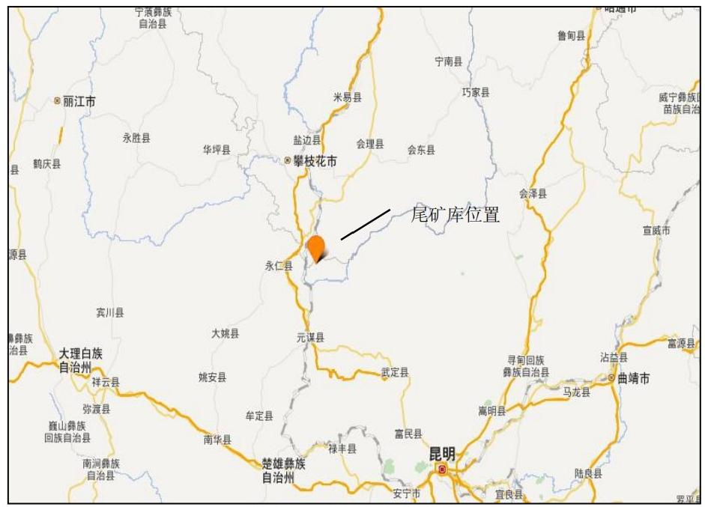
图2-1 交通位置图

自然环境概况

地形地貌
元谋盆地位于云南省北部，是滇中高原上最低的一个盆地。区域构成东南高、西北低，四周高、中间低的势态，由南向北倾斜的“管箕凹”形。元谋红坡铁矿选厂尾矿库位于元谋盆地以北、金沙江北岸，属高中山山麓斜坡和侵蚀沟谷地貌。场地周边局部坡面形成由砂砾石及含钙质、铁质黏土巨厚层垂直节理发育的土林地貌。
库区高程介于1870～1930m之间，相对高差约60m,位于一冲沟中下游地段，冲沟整体走向115°,西北高，东南低，长约1000m,宽60～250m不等，切割深度一般20～50m。库区除下游均为坡地地形，坡度15°~25°左右。库尾(西北面)斜坡总体坡度约20°,库尾与坝址区高差约25m,整个库区三面密闭，适宜尾矿渣的堆积。目前堆积坝顶标高约1911.5m,外坡比约1:3.80,坝体整体稳定性良好。尾矿库自投入使用以来，未对周边自然环境产生不良影响。坝址区下游东南方向为姜驿大村居民居住区，距尾矿库直线距离约1.2km，居民地地理位置高出谷底约40m，尾矿库对其无影响。
尾矿库坝脚处为一季节性溪流，枯水期溪水接近干涸，仅少量地表水赋存。雨季时节，经尾矿库排洪系统分流，该沟谷会作为主要汇水区及自上而下的排泄通道，流量及流速将有所增加。
现状调查表明，库区范围内植被覆盖率40%左右，且多为不规则散树及灌木丛，未见滑坡、崩塌等地质灾害的隐患，总体稳定。
库区四周没有低邻谷分布。库区位于天然冲沟之上游。

气象、水文条件
1、气象
元谋地处高原低海拔郁闭地形，属南亚热带干热季风气候，年平均气温21.9度，极端最高温度42度，最低温度零下0.1度。年日照时数2670.4小时，年平均日照时数7.3小时／天，日照百分率60%。山区无霜期305~314天，半山区302～331天，坝区平均霜日2天。年蒸发量为降水量的6.4倍。年平均相对湿度为53%。多东南风，年平均风速2.5m／秒。年平均降雨量613.8mm。最多年906.7mm(1966年)，最少年287.4mm(1960年)。雨季开始一般在5月至10月间。7月降雨最多，平均为137.8mm；1月份最少，为3.1mm。冬春雨少，3～5月不足60.6mm,12～2月不足20mm。由于分山区、半山区、坝区，形成明显的立体气候。
2、水文
元谋县境内河流属金沙江水系，常流河15条、季节河23条，过境河流全长376km，呈树枝状水系。主要河流有金沙江、龙川江。金沙江自西北进入本境，转东北部出境，呈“U”字状，在境长度46.5km。库区位于金沙江流域，距离金沙江直线距离约10km。勘察期间经实地走访，周边仅
有零星地表水露头，少数冲沟内还有流水，水量极小，接近干涸，库区地表水来源主要为大气降水，雨季水量大时沿冲沟向流向下游，直接汇入金沙江。附近一定范围内无水塘、沟渠流水等地表水存在，场地内没有横穿地面水系。根据勘察报告，库区汇水面积为0.42km²,见下图2-2。
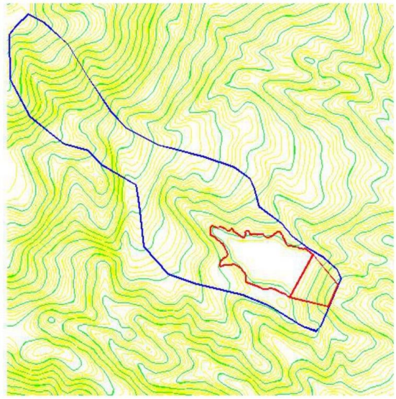
图2-2汇水面积图

地震
根据中国地震网统计，自1900年至今。最大地震震级为6.0级，震源深度10km，与库区距离较远。对库区影响较小。

地质概况
地质资料来源于云南创钧岩土工程有限公司2022年9月编制的《元谋县大远矿业有限公司红坡铁矿选厂尾矿库闭库项目岩土工程勘察报告》。

工程地质条件
尾矿库区上层主要为人工堆积的尾粉砂、尾粉土，下部持力层为新生界第四系更新统（Qp）紫红、棕黄色粉质黏土。现将库区各岩土层工程地质特征描述如下：
①尾粉砂（Q4ml）：兰灰、浅灰色，结构松散～稍密，湿。颗粒大小均匀，级配良好，黏粒含量较少，摇震反应稍迅速，浸水易分散。分布于堆积坝上的钻孔中，依据原始地形堆积厚度起伏较大，揭露厚度3.0～28.8m。标贯平均统计修正值8.91击。
①1尾粉土（Q4ml）：灰色，孔隙比0.853，中密，含水率24.36%，湿，中压缩性，切面粗糙，光泽差，韧性及干强度中等。颗粒较细，主要分布在尾粉砂下部，局部呈透镜体分布，层厚1.5～2.4m，平均厚度1.83m。黏粒含量8.98%。
①2坝体填筑土（Q4ml）：黄褐色，结构稍密，以黏性土为主，土层中含10-20%角砾。主要分布于初期坝体，最大厚度17.5m。
③粉质黏土（Qp）：褐黄、褐红色，硬塑状，中压缩性，很湿，土层结构密实，切面粗糙，光泽差，韧性及干强度中等。为坝基及库区的下卧持力层。库区广泛分布，揭露厚度6.30～22.0m，平均厚度12.42m。标贯平均统计修正值16.7击。

水文地质条件
地下水主要为赋存于尾矿砂中的孔隙水，主要受大气降水及库区上游冲沟汇水补给，并向谷底及地形低凹处迳流排泄。
坝址区坝体填筑土为尾矿砂堆成，主要成分为尾粉砂、尾粉土，尾粉砂属强透水层，尾粉土为弱透水层，下覆全风化砂岩-粉质黏土具有微透水性。
1.地表水
库区内仅库尾积水，沿冲沟底部和坝体向下游径流排泄。
2.地下水
钻孔内地下水埋深0～12.5m，主要赋存于尾粉砂中，水位较稳定，从库区向下游，水位埋深依次增大，库区内接近地表，与库区水位连通，为主要补给来源，向下游径流排泄，无低邻谷，无贯通性裂隙向两库岸外渗漏。

项目概况

尾矿库库址
元谋县大远矿业有限公司红坡铁矿选厂尾矿库位于金沙江北岸元谋县姜驿乡大地村，距县城42km，北与四川省会理县相接壤，自姜驿乡向北有41km的简易公路与川滇公路相接；向北21km的乡村公路通达金沙江边，并与成昆铁路隔江相望。矿区距姜驿乡政府所在地仅1.5km，有简易公路与乡村公路相连，交通较为便利。库区地理位置：东经101°54′45″，北纬26°04′44″。

周边环境
选矿厂位于库区西南岸坡上，选厂生产的尾矿经尾矿输送管排入库内。库区东北、西南两面均为坡地地形，坡度较为平缓，一般在15°～25°左右。库尾（西北面）斜坡总体坡度约20°，库尾与坝址区高差约25m，整个库区三面密闭，坝址区下游东南方向为姜驿大村居民居住区，距尾矿库直线距离约1.2km，居民地地理位置高出谷底约40m，尾矿库对其无影响。
由此可见，库区及周边环境比较单一，在自然条件下无坍塌、滑坡、泥石流等不良地质灾害发生，企业在尾矿库施工及运行期间应尽量减少对周边环境的破坏，同时应按设计要求进行施工，确保施工质量，避免溃坝和防止矿浆跑、冒、滴、漏等事故的发生，在尾矿库运行期间加强库区及周边的监测，发现问题及时处理，总体来说库区与周边环境的相互影响关系较小。
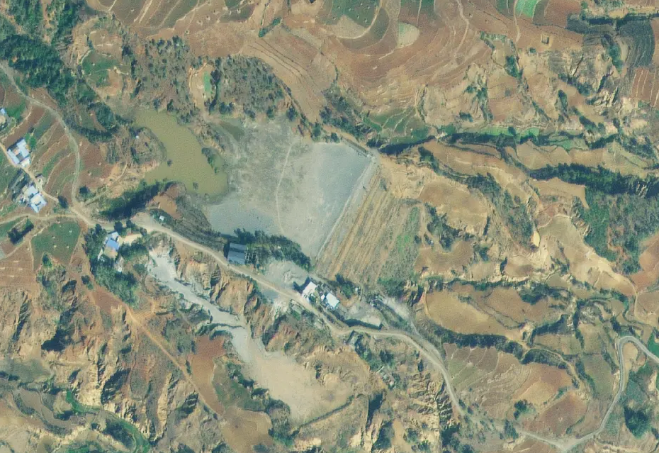
图2-2库区周边环境图
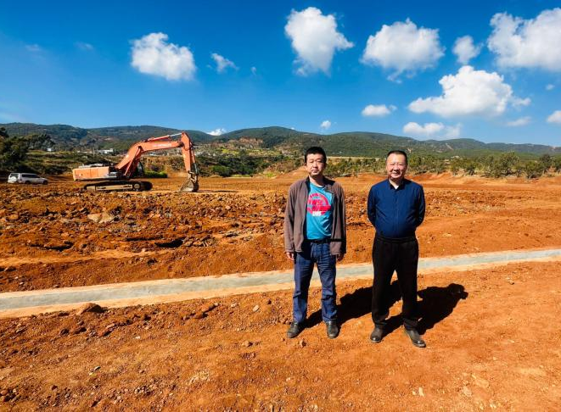 | 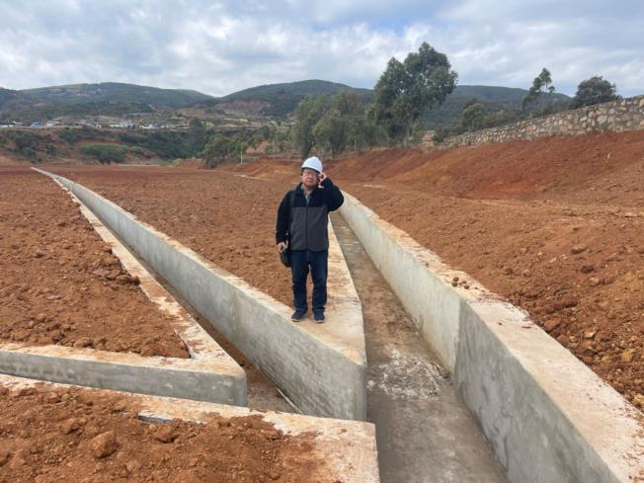
评价师：李毅雄（右） | 评价师：李晓达
图2-3评价师现场勘验照片

库容、等别及建设标准
尾矿库设计总库容约83万m³，为四等库，设计标高1890m，总坝高39m，采用正常闭库。

闭库工程建设概况

尾矿坝

初期坝
1、设计情况
初期坝为碾压土坝，初期坝坝高约17.5m，坝顶标高为1890.0m，坝顶宽3.5m，外坡比1:2.2，内坡比1:2.0。由于尾矿库库尾有积水，渗水从初期坝坝脚渗出，且初期坝脚下游约40m处有村民修筑的土坝挡水坝（约2.5m高）用于灌溉，水位较高时会反浸初期坝脚，设计采用毛石对初期坝脚进行护脚，护脚从初期坝坝脚向下游延伸20m，护脚厚2m，需毛石约1000m³，在护脚末端设置一24m³的集水池，并拆除村民修筑的挡水土坝。
2、闭库工程建设情况
初期坝高17.5m，初期坝外坡比1：2.2，内坡比1：2.0，坝型为碾压土石坝，坝顶标高1890.0m，坝底标高1872.5m。在初期坝坝脚用毛石进行了护脚，向下游延伸24m，面积498m²，毛石填方996.56m³，下游挡水土坝因未能与村民达成协议，无法拆除，同时集水池也未建设。
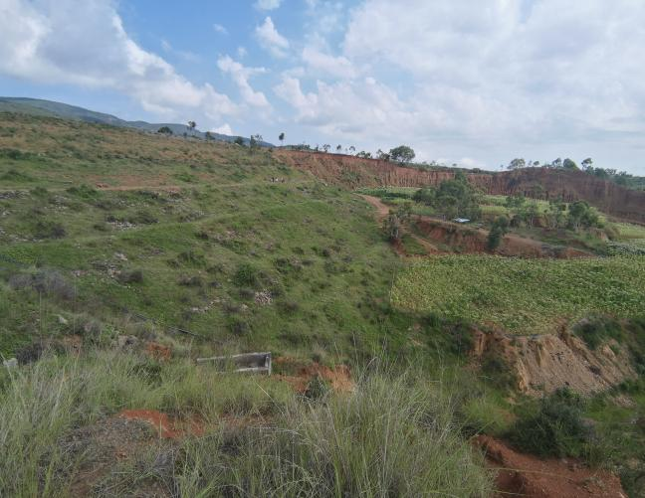 | 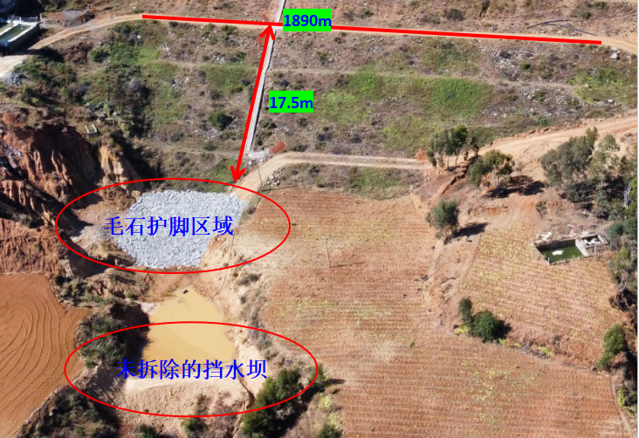
闭库前初期坝 | 护脚后情况

堆积坝
1、闭库设计情况
把库区前部较高处尾矿分层削坡（分层削坡厚度小于1.5m），尾矿坝整治后，坝顶标高由原1911.5m降低至1907.5m（库尾标高1911.5m），整治闭库后，最终尾矿坝高39m，堆积尾矿量不变为83万m³，为四等库。在整治闭库后在尾矿坝上设置踏步，踏步宽1m。左岸原有挡土墙高4m，坐落在粘土岩上，基础稳固，本次进行保留。
2、闭库工程建设情况
经过现场勘查堆积坝坝顶已经进行了削坡，根据竣工图总坝高39m，堆积坝坝顶标高1907.5m（设计标高1907.5m），堆积尾矿量不变为83万m³，为四等库。
经过现场勘查已在堆积坝上修筑了2段人行梯，根据竣工图施工长度总计112.8m，宽度1m。
经过现场勘查左岸挡土墙进行了保留。
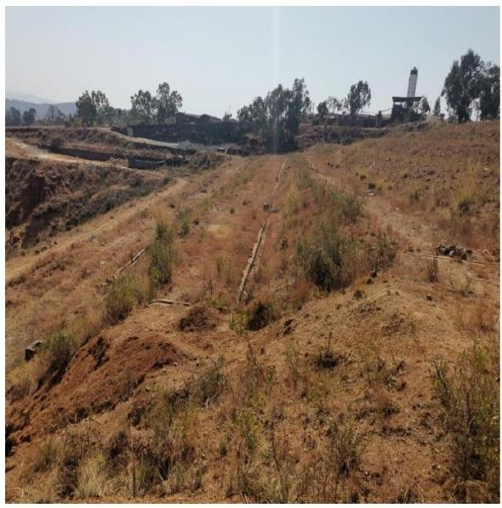 | 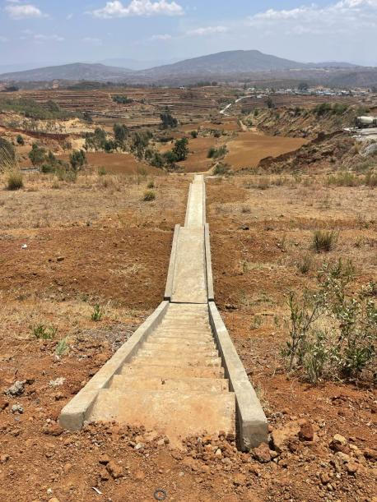
闭库前堆积坝 | 现堆积坝人行梯

尾矿坝
1、闭库设计情况
（一）在旱季，排空库内尾部少部分积水并进行晾晒，把库区前部较高处尾矿分层削坡（分层削坡厚度小于1.5m），采用推土机推至库区尾部低洼处碾压夯实（分层碾压夯实厚度小于0.5m，压实度不小于0.9），最终形成由库尾向坝前1%的顺坡坡度，削坡回填方量约6.0万m³。
（二）植被恢复
主要为防止风力扬尘的隔离措施：为控制尾矿滩面扬尘造成污染扩散，对库区裸地实施人工覆土、植被覆盖的水土保持措施。原有植被不得破坏。
（1）裸地覆土
对场地进行人工覆土，库面覆土厚度约500mm，坡面覆土200mm，土料来源于附近表层剥离土。
（2）植被覆盖
根据场地的实际情况，采取播撒草种进行植物种植设计。
对裸露地表全面撒播黄茅、狗牙根。撒播可春播或秋播，春播以3~5月的湿润天气播种最为适宜，秋播宜在9月中旬之前进行。播种量120kg/hm²。播种前先将土壤整平、耙细，并将种子在60℃的温水中浸种1小时后再播种；播种后用耙子来回耙动，使种子充分入土，并稍加滚压，浇透水，保持土壤湿润。
2、闭库工程建设情况
经过现场勘查、查阅竣工图，施工单位已按照设计要求完成施工，在将库尾积水排出晾干后，从库区前部削坡推至库尾低洼处碾压夯实，现形成了库尾至坝前1%的顺坡坡度，查阅施工总结报告，开挖方量6.0万m³，回填方量6.00万m³。
经过现场勘查，施工单位已从附近表层剥离土料对滩面进行了覆土，查阅施工总结报告，共计覆土28755m³，覆土厚度0.5m。
经过现场勘查，目前植被未进行覆盖，了解得知因周边村民对闭库后的库区土地归属存在争议，目前，施工单位、建设单位、当地政府正在积极协商解决。
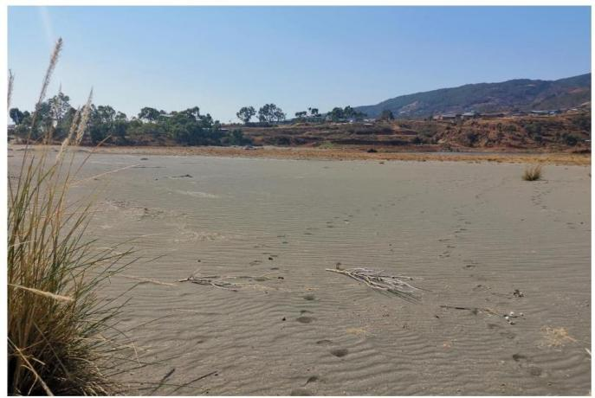 | 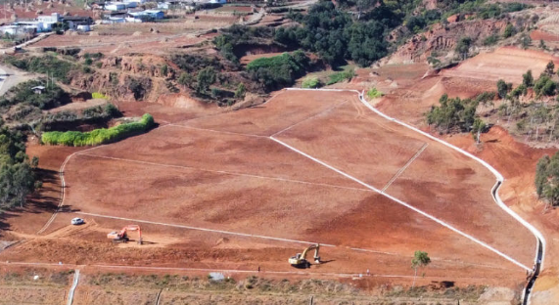
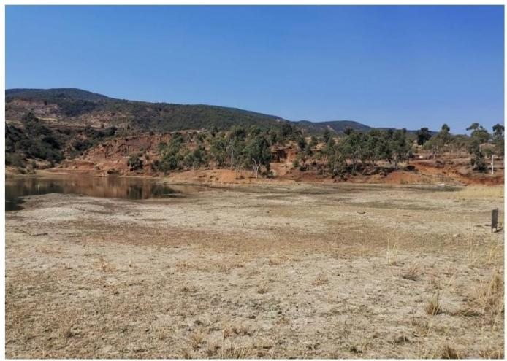 | 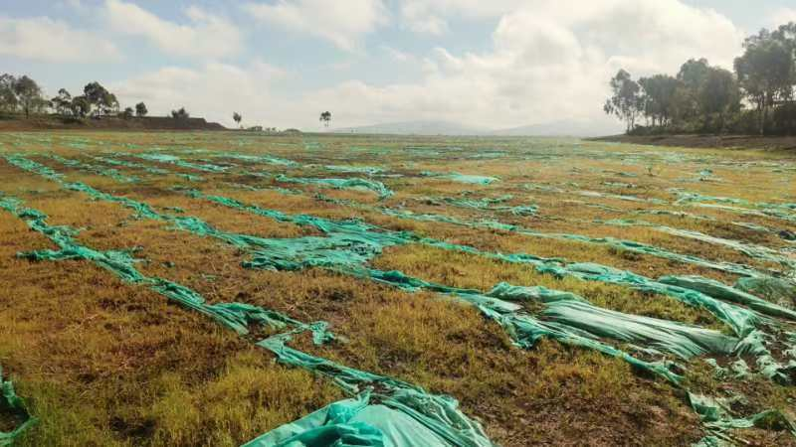
闭库前滩面 | 削坡、平整、覆土复绿后滩面

闭库后防排洪系统

防洪标准
1、闭库设计情况
整治闭库后，尾矿库为四等库，本次洪水采用200年（P=0.5%）一遇洪水重现期来进行设防，进行现状闭库。
2、闭库工程建设情况
经过现场勘查及查阅施工报告，施工单位已按照设计的防洪标准完成防排洪设施的施工。

闭库设计洪水计算
1、洪水计算参数的确定
（1）汇水面积
根据勘察报告及在地形图圈得尾矿库汇水面积为0.42km²。
（2）迳流长度和流域底坡
迳流长：L=1.55km
流域底坡J=0.15
（3）设计暴雨根据云南省暴雨洪水查算图表（2007年），工程点的年最大一日暴雨均值及相关参数如下：
H₂₄=70.0mm；C_{V}=0.36；C_{S}=3.5CV；n₁=0.36；n₂=0.75。其中，C_{V}和C_{S}分别为年最大暴雨变差系数和偏态系数。
表4-7最大一日暴雨计算结果
名称 | 频率（P）
名称 | 100年一遇 | 200年一遇
H_{日}（mm） | 70 | 70
K_{p} | 2.15 | 2.34
H_{24p}（mm） | 150.5 | 163.8
2、洪峰流量的计算
区域汇水面积为0.42km²。洪峰流量采用小流域的推理公式法计算。
洪峰流量采用小流域的推理公式法计算:
Q_{p}=0.278ΦS_{p}F/τ^{n}S_{p}
=H_{24p}/24^{1-n}
式中：
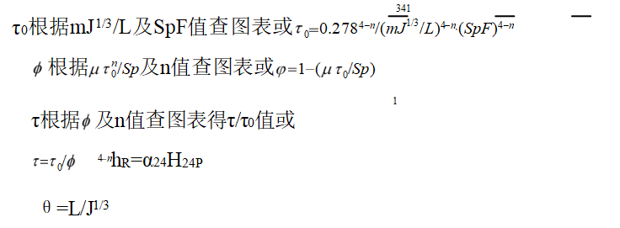
——洪峰迳流系数
F——汇流面积（km²）
S_{p}——设计频率p的暴雨雨力（mm/h）
n——暴雨递减指数
τ——流域汇流时间（h）
τ。——迳流系数为1的汇流时间（h）
L——由坝址至分水岭的长度（km）
J——主河槽的平均坡降m——汇流参数
μ——降雨平均损失率（mm/h）
α24——降雨历时为24小时的迳流系数
洪水列表计算：
F | L | J | J^{1/3} | n | P（%） | H_{24p} | S_{p} | α₂₄ | h_{R}
0.42 | 1.55 | 0.15 | 0.531 | 0.75 | 1 | 150.5 | 68.00 | 0.725 | 109.11
0.42 | 1.55 | 0.15 | 0.531 | 0.75 | 0.5 | 163.8 | 74.01 | 0.743 | 121.70
接上表
h^{n}_{R} | Sp/h^{n}_{R} | μ | θ | m | mJ^{1/3}/L | S_{p}F | τ₀ | τ^{n}₀ | μ^{τ}₀n/S_{P}
33.76 | 2.01 | 1.74 | 2.92 | 0.3 | 0.103 | 28.56 | 1.798 | 1.55 | 0.040
36.64 | 2.02 | 1.75 | 2.92 | 0.3 | 0.103 | 31.08 | 1.751 | 1.52 | 0.036
接上表
 | τ/τ₀ | τ | τ_{n} | Q_{p} | Q_{p0}（m³/s–km²）
0.954 | 1.01 | 1.824 | 1.57 | 4.83 | 11.49
0.958 | 1.01 | 1.774 | 1.54 | 5.39 | 12.83
3、洪水总量计算
W_{tp}=0.1α_{t}H_{tp}F
W_{tp}：历时为t，频率为P的洪水总量，万m³；
αt：与历时为t相应的洪量径流系数；
H_{tp}：历时为t，频率p的降雨量（mm）；
F：流域的汇水面积(km²)。
尾矿库100年一遇：W₁₀₀=0.1×0.725×150.5×0.42=4.58万m³/d
尾矿库200年一遇：W₂₀₀=0.1×0.743×163.8×0.42=5.11万m³/d
表4-8水文计算最终取值表
序号 | 项目 | 单位 | 100年 | 200年
1 | 汇水面积F | Km² | 0.42 | 0.42
2 | 迳流长L | Km | 1.55 | 1.55
3 | 降雨量H_{24p} | mm | 150.5 | 163.8
4 | 洪峰Q_{p} | m³/s | 4.83 | 5.39
5 | 洪量W_{p} | 万m³/d | 4.58 | 5.11
6 | 峰量比Q_{p}/W_{p} |  | 1.054 | 1.055
本次闭库设计计算200年一遇洪峰流量为5.39m³/s，从峰量比来看，比较符合该尾矿库实际情况。

闭库排洪方案
1、库外
在库区尾部新修挡水坝和左岸截洪沟，把库外洪水拦截排出库外。
（1）挡水坝设计采用粉质黏土作为基础持力层。库尾挡水坝顶宽1.5m，坝高3m（不含地面以下2m），坝顶标高1913.0m，内坡比1:0.2，外坡比1:0.4，m10浆砌石结构。
（2）左岸新修截洪沟，为矩形断面，断面为：1.2m*1.2m，为m7.5浆砌石结构，其中ZJ1-ZJ3段修筑最小坡度为2%，ZJ3-ZJ10段修筑最小坡度为1%，左岸截洪沟进水口采用直径为25mm的钢筋焊接一长度为1m，宽度与截洪沟宽度一致,高度至挡水坝坝顶面的一防堵钢筋笼。
2、库内
库内采用库面雨水沟和库面排水沟把库内及右岸洪水引至左岸截洪沟ZJ1-ZJ3段后排出库外。
（1）库面排水沟断面为0.8m*0.8m，砖砌结构，最小坡度1%，采用1:2水泥砂浆抹面，其排水能力在1.61m³/s以上，大于库内200年一遇的洪峰流量1.54m³/s，可保证库内雨水顺利排出。
（2）库面雨水沟断面为0.4m*0.4m，砖砌结构，最小坡度1%，采用1:2水泥砂浆抹面，主要起导流作用。
3、其他
（1）疏通及修缮坝面排水沟和坝肩排水沟；
（2）对库内排水斜槽进口和排水暗涵出口采用C25混凝土封堵（进出口封堵长度5m）。

闭库防排洪系统建设情况
根据现场勘查及查阅施工资料，防排洪系统已按照设计要求完成施工，具体情况如下：
1、库外
（1）库尾新修筑了挡水坝，结构为m10浆砌石，清基深度2m，长度33.7m，下底宽3m，上底宽1.5m，地面线以上高3m，外坡1:0.4，内坡1:0.2，挡水坝每隔10m设置了一沉降缝，沉降缝宽20mm，缝中间回填沥青麻丝。
（2）左岸新建了截洪沟，结构为C15混凝土垫层、m7.5浆砌块石、1:2水泥抹面20mm，总长564m，断面尺寸1.2m*1.2m，滩面段坡度1%-2%，截洪沟每隔10m设置了一沉降缝，沉降缝宽20mm，缝中间回填沥青麻丝。
跌水段设置了消力坎，消力坎采用m7.5浆砌块石、1:2水泥抹面20mm厚，消力坎高度400mm，宽度400mm。
截洪沟出口处新建了消能池，垫层为0.1m厚的C15素砼，结构为m7.5浆砌体（砌体厚度0.5m），1:2水泥砂浆抹面，净断面尺寸为3m*1.2m*2.4m。
左岸截洪沟入口处设置了防堵钢筋笼，采用直径为25mm的钢筋焊接，长度为1m，宽度1.2m,高度1.2m。
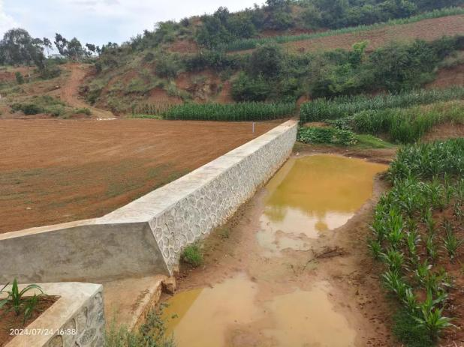 | 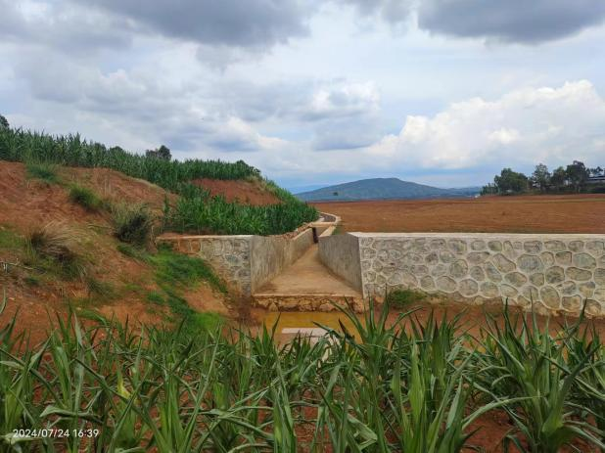
上游挡水坝 | 左岸截洪沟（喇叭口、人行桥）
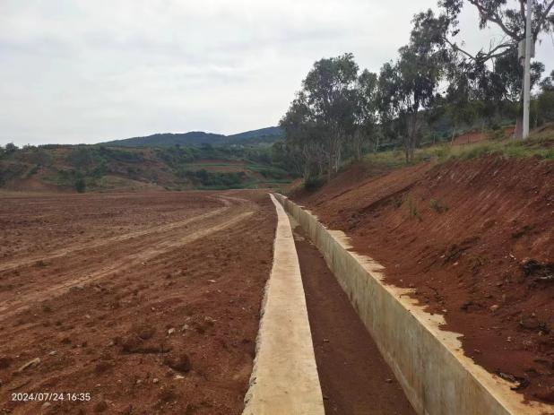 | 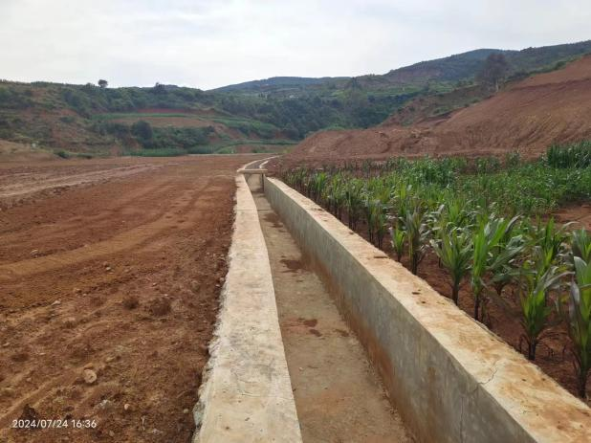
左岸截洪沟 | 左岸截洪沟
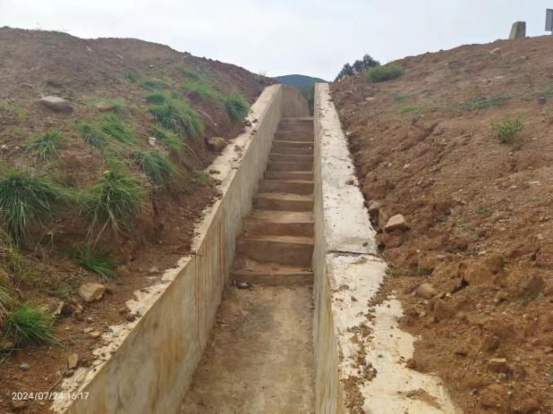 | 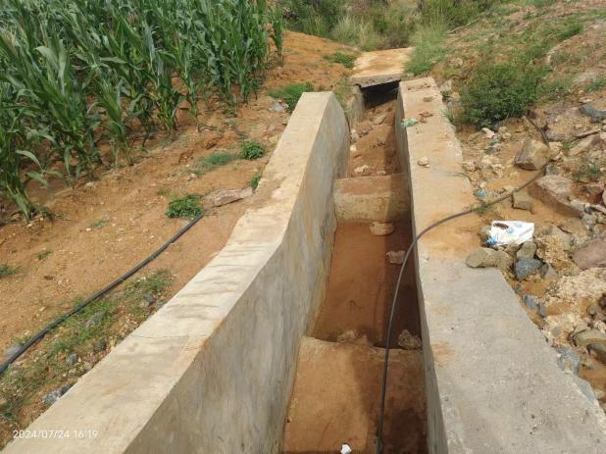
左岸截洪沟（跌水坎） | 左岸截洪沟（消能池）
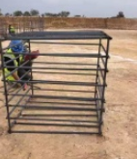 | 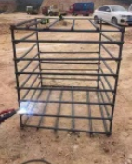
防堵钢筋笼
2、库内
（1）新建库面排水沟239m，垫层为0.2m厚的C15素砼，结构为m5.0砖砌体（砌体厚度0.24m），1:2水泥砂浆抹面，整体坡度平均1%，净断面尺寸为0.8m*0.8m。
（2）新建库面雨水沟1171m，垫层为0.15m的C15素砼，结构为m5.0砖砌体（砌体厚度0.24m），1:2水泥砂浆抹面，整体坡度平均1%，净断面尺寸为0.8m*0.8m。
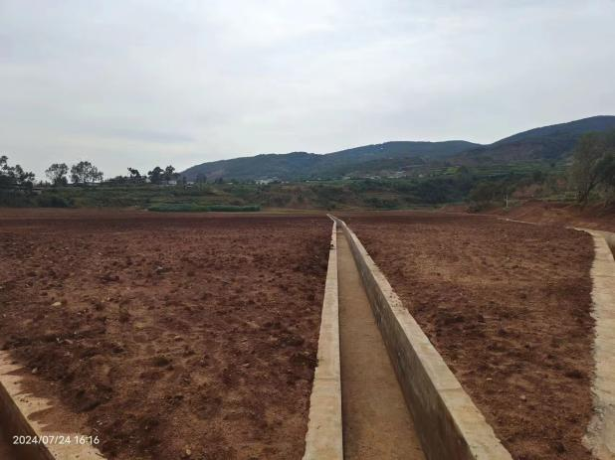 | 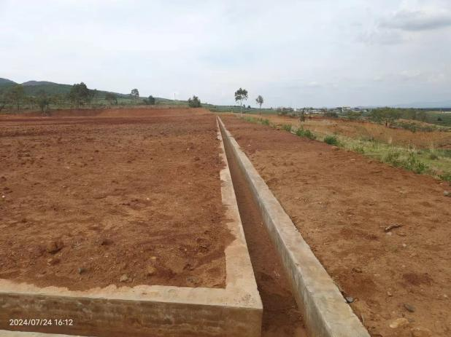
库面排水沟 | 库面雨水沟
3、其他
（1）对堆积坝上的排水沟及坝肩沟进行了疏通、修缮。
（2）对库内排水斜槽进口5m采用C25混凝土进行了封堵，对排水暗涵出口5m采用C25混凝土进行了封堵。
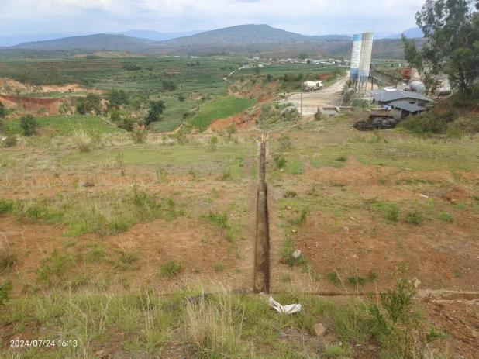 | 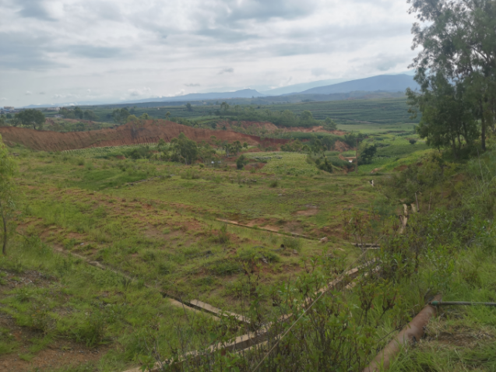
堆积坝排水沟 | 堆积坝坝肩沟

闭库防洪结论
闭库后左岸截洪沟、滩面雨水沟、滩面排水沟、子坝排水沟、坝肩沟均能满足尾矿库200年洪水重现期的防洪要求，尾矿库防洪安全有保障。

安全监测
1、闭库设计情况
尾矿库为四等库，由于闭库后库内不存水，因此进行一般外表观测和位移沉降观测。未设计在线监测系统。
设计在标高1890.0m、1900.5m、1907.5m布设位移沉降观测点，用以观测位移沉降情况。在附近山坡设计不少于3个水准基点，并连结成观测网。尾矿库闭库完工后连续观测3～5次（每月1次）。当坝体水平、垂直变形量已基本稳定后（变化有规律）每季或半年一次。当遇有地震、暴雨或久雨，渗透情况严重时，变形量显著增大时应增加测次。
2、闭库工程建设情况
根据现场勘查已在标高1890.0m、1900.5m、1907.5m分别布设了3个位移沉降观测点，共计9个，位移沉降观测点结构均采用C15素砼，断面尺寸为0.4m*0.4m，基础深度2.05m，其中0.05m出露，沉降位移桩中心点预埋带刻度镀锌钢板。
根据现场勘查已在坝体两侧山坡分别布设了3个位移沉降基准点，共计6个，位移沉降基准点结构均采用C15素砼，基座断面尺寸为0.8m*0.8m，埋深0.3m，沉降位移基准桩下底断面尺寸0.5m*0.5m，高度1.3m，顶部断面尺寸0.3m*0.3m，沉降位移基准桩中心点预埋长度1.5m，直径0.08m的黄铜棒。
根据现场勘察已在尾矿库上下游分别设置了1个地下水监测井，下游监测井深度20m，内孔径0.11m，外埋直径0.5m的预制管保护，出露地面0.2m，上游监测井深度20m，内孔径0.1m，外埋直径0.5m的预制管保护，出露地面0.6m。
查阅资料，施工单位完工后每月对坝体水平、垂直变形量进行监测并记录，记录未见明显变形及位移。
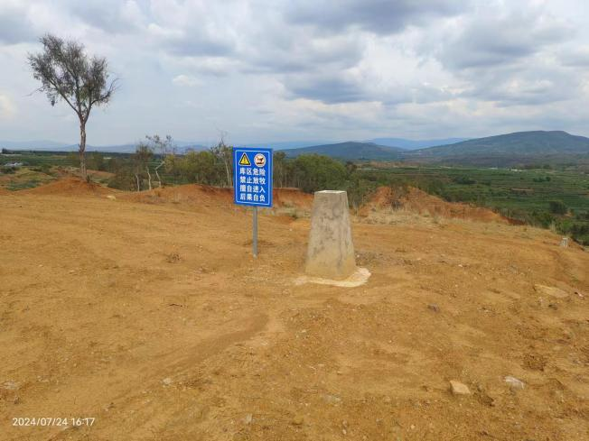 | 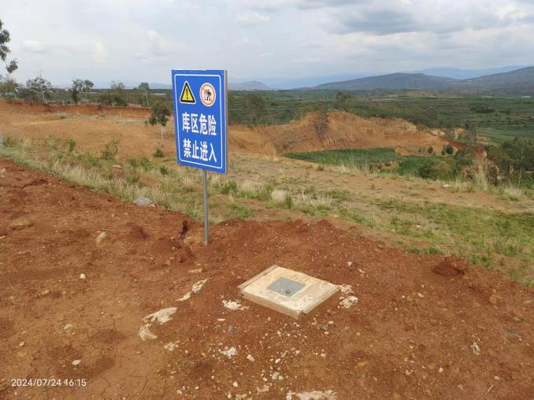
位移沉降基准点 | 位移沉降监测点
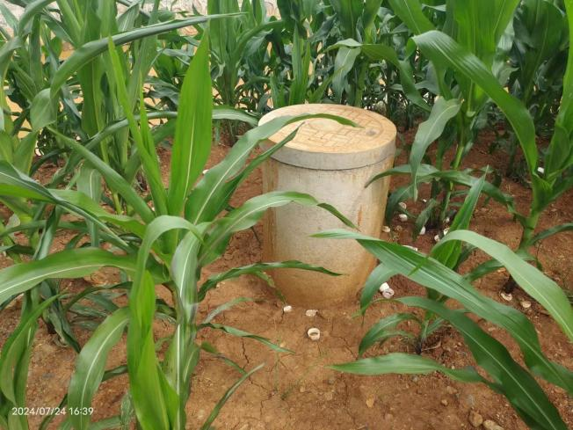 | 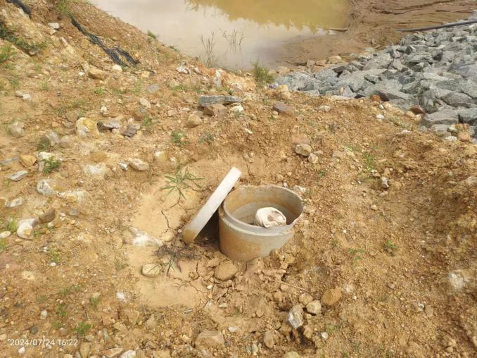
上游地下水监测井 |  | 下游地下水监测井
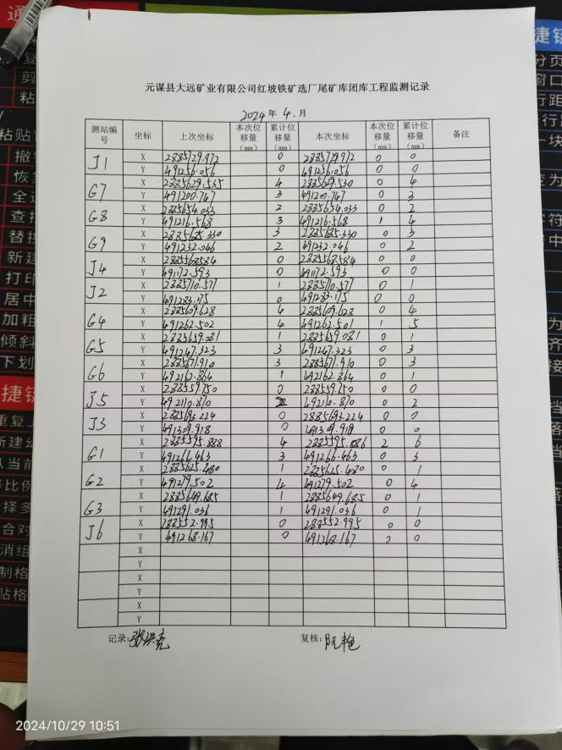 |  | 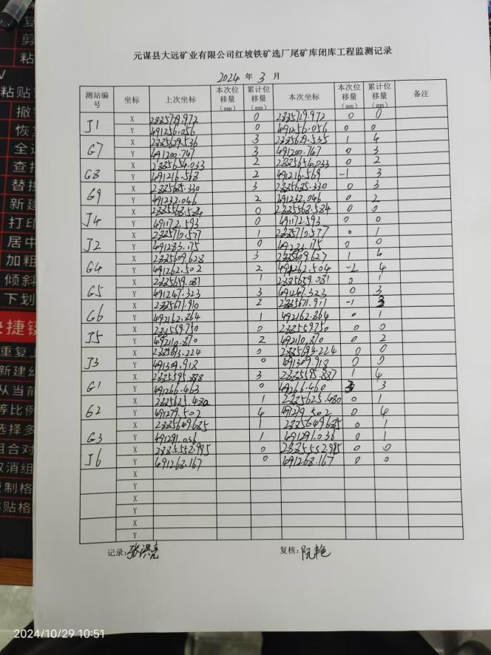
位移监测记录

排渗设施
1、闭库设计情况
闭库后形成库尾向坝前1%的顺坡坡度，库内雨水及时排出库外，很难下渗。现状浸润线基本在库区中部以下区域，且闭库后库区不积存水。只需按利用现有排渗设施即可。
2、闭库工程建设情况
根据现场勘查及查阅施工资料，滩面形成了库尾向坝前1%的顺坡坡度，库内雨水能及时排出库外，现场勘察库区未有积水情况。
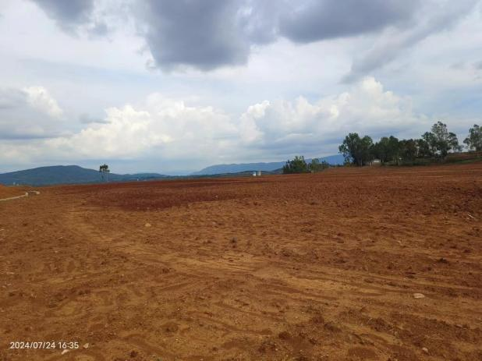 | 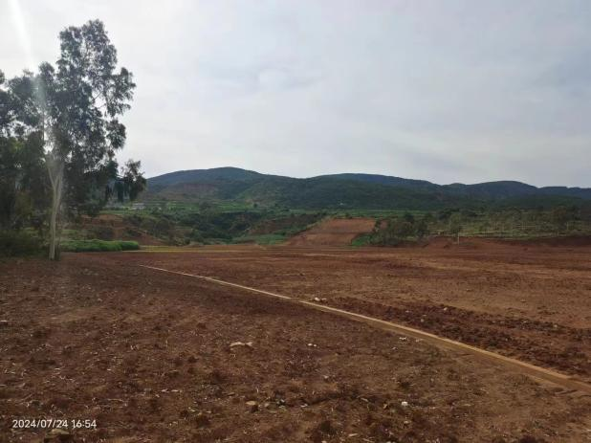
现状滩面

尾矿库覆土复绿
1、设计情况
根据场地的实际情况，采取播撒草种进行植物种植设计。
对裸露地表全面撒播黄茅、狗牙根。撒播可春播或秋播，春播以3~5月的湿润天气播种最为适宜，秋播宜在9月中旬之前进行。播种量120kg/hm²。播种前先将土壤整平、耙细，并将种子在60℃的温水中浸种1小时后再播种；播种后用耙子来回耙动，使种子充分入土，并稍加滚压，浇透水，保持土壤湿润。
2、闭库工程建设情况
绿化种植33273.8㎡，铺设600㎜厚种植土33273.8㎡，现场勘查种植的灌木已基本成活，播撒的草籽已经发芽，但放牧情况的存在对滩面绿化有一定的损坏，建议加强管理。
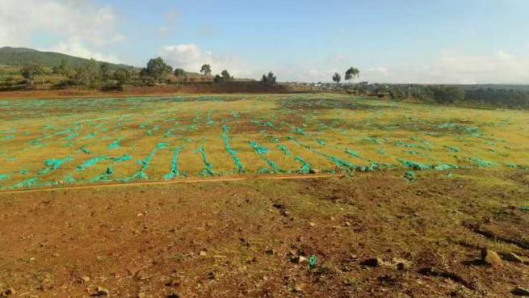
滩面复绿情况

辅助设施

交通道路
在尾矿库右岸为选厂，目前有道路与外部道路相连，可满足车辆通行的要求。
建议在闭库工程施工结束，机械设备退场后在入口处设置简易拦挡设施，防止外部人员进入，建议设置固定式的围栏并悬挂警示标识。

供配电系统
尾矿库停产多年，供配电系统已无配置，闭库工程施工未使用电力。

个人安全防护
尾矿库为无主库，由当地应急管理局组织闭库。

安全标志
库区设置了禁止入内、禁止放牧等安全标志，建议在路口设置固定的拦挡措施，并悬挂警示标识，同时告知周边村民尾矿库的危险性。

安全管理
1、设计情况
严格执行《尾矿库安全规程》，闭库治理工程施工完毕应当向当地主管部门申请闭库验收。对于出现的问题做到及时发现、及时处理，达到满足尾矿库安全的要求，尽可能地实现风险概率最小化。闭库后尾矿库的管理由当地相关部门继续负责，主要是继续以下监测及维护：
（1）尾矿库闭库区排洪设施：检查构筑物有无变形、位移、损毁、淤堵，排水能力是否满足要求等。汛期前应及时疏通、清淤或者修缮排洪设施。闭库后挡水坝，截洪沟、排水沟等重要设施，必须确保其泄洪能力，以免影响尾矿坝的稳定。
（2）尾矿坝及覆土：主要检查监测坝体轮廓尺寸，变形、裂缝、滑坡、以及库区覆土层的下沉、开裂等并做好相应的记录，如有异常应通知有关部门采取相应的应急处理措施。
（3）植被：保证闭库后滩面及库区覆盖植被的成活率以及植被的种植密度。确保尾矿库的生态治理。严禁闭库后尾矿库内存水，严禁闭库后在尾矿库内进行乱采、滥挖、违章建筑和违章作业。严禁闭库后向尾矿库内堆排放尾矿。
安全制度管理要求：
严格遵循《尾矿库安全规程》、《尾矿库安全监督管理规定》的要求，做好尾矿库排水、防汛、抗震、监测等安全管理，防止发生事故和灾害。
对于尾矿库出现的问题做到及时发现、及时处理，达到满足尾矿库安全的要求，尽可能地实现风险概率最小化。
2、闭库工程建设情况
由施工单位专人负责尾矿库的闭库全过程，现已完成全部施工过程，并经过了监理单位验收。在闭库后监测期内，由施工单位负责监测及安全管理，闭库销号后将由当地安全监管部门继续负责。

安全设施投入情况
1、闭库设计情况
主要投资为工程费用和其他资料费用，总预计投资为416.48万元。
2、闭库工程建设情况
元谋县应急管理局为闭库工程总投资340万元，主要是为建设尾矿库闭库基本安全设施：护坡、挡水坝、截排水沟、雨水沟、辅助设施等；其中安全监测设施、辅助设施（库区安全护栏、安全标志）、应急救援器材及设备和个人安全防护用品，专用安全设施投资共计11.25万元，见表2-1。
表2—1尾矿库闭库工程专用安全设施投资表
序号 | 名称 | 描述 | 投资（万元） | 说明
1 | 尾矿库安全监测设施 | 位移变形观测设施 | 2.25
2 | 尾矿库应急救援设备及器材 | 警示牌、通讯设备等 | 5.00
3 | 个人安全防护用品 | 安全帽等劳保用品 | 1.00
4 | 尾矿库、交通、电气安全标志 | 安全标志等 | 1.00
5 | 其他设施 |  | 2.00
6 | 合计 |  | 11.25

闭库工程施工情况
闭库工程施工单位：亮云建设集团有限公司，监理单位：中鸿荣造项目管理有限公司，质量检测单位：云南省路桥股份有限公司。
依据施工单位亮云建设集团有限公司提供的《元谋县大远矿业有限公司红坡铁矿选厂尾矿库闭库工程施工总结报告》，闭库工程于2023年7月6日开工，2024年1月6日竣工。

工程具体施工
基础工程:尾矿开挖 60000m²，尾矿回填60000m²、库内水处理 8000m²
结构层:库面覆土500mm厚种植土，坡面覆土200mm厚种植土，28755.24m²，播撒黄茅、狗牙根草籽 57510.47m²。
其它工程:(1)、m7.5浆砌石截洪沟,净高1.2m,净宽 1.2m,长 564.44m共约1071.65方;截洪沟1:2水泥砂浆抹面(20mm厚)41方;(2)、m10浆砌石尾库挡水坝，顶宽1.5m，坝高3m，共约460.54方;(3)、砖砌结构库面排水沟，净高0.8m，净宽0.8m，净宽0.24m，长239m;(4)、砖砌结构库面雨水沟，净高0.4m，净宽0.4m，净宽0.24m，1:2水泥砂浆抹面，长 1171.5m;(5)、库内排水斜槽进水和排水暗涵出口采用 C25 混凝土封堵(进出口封堵长度 5m);(6)、护脚末端新建 4m*3m*2m 集水池一座。
监测工程:a.人工位移监测设施15个，b.警示标志8个，c.地下水监测设施2个

工程施工管理组织、质量控制
施工单位组建了具有类似工程建设施工经验丰富的项目班子进行现场项目负责管理。结合对设计图纸及相关技术文件的认真审阅，完善施工方案，加强班组自检自查制度，工程施工过程中，各分管工种负责人督促班组做好自检工作，确认合格后，方可进行下道工序的作业。

安全文明施工
建立以项目经理为首的安全生产领导小组，项目设专职安全员，建立安全生产检查制度，教育培训制度，安全交底制度，临时用电管理制度，真正做到了安全重在防范，确保了无安全事故发生。

工程检验批、分项、分部工程、单位工程划分情况
1、划分原则：工程检验批、分项、分部工程、单位工程的划分按相应划分原则及《城镇道路工程施工与质量验收规范》CJJ 1-2008、《给水排水管道工程施工及验收规范》GB 50268-2008、《混凝土结构工程施工质量验验收规范》GB50204进行划分。
2、本工程此次验收共划分为6个分部、18个分项、27个检验批，包括：尾矿平整：1个分部、3个分项、3个检验批，经现场查验全部合格；给排水工程：3个分部、10个分项、19个检验批，经现场查验全部合格；植被恢复：1个分部、2个分项、2个检验批，经现场查验全部合；监测设施：1个分部、3个分项、3个检验批，经现场查验全部合格。

原材料控制情况
工程施工过程中对进场原材料进行现场见证取样。
水泥：元谋欣荣商贸有限公司P.C 42.5复合硅酸盐水泥一组，检测结论“合格”；机制砂：会理邵勇诚工贸有限责任公司机制砂一组，检测结论“合格”；会理邵勇诚工贸有限责任公司机制碎石一组，检测结论“合格”；会理邵勇诚工贸有限责任公司毛石一组，检测结论“合格”，会理县石龙页岩砖厂红砖一组，检测结论“合格”。

取样
1、C20混凝土1组，C15混凝土2组，检测结论“合格”
2、m7.5砂浆6组，m15砂浆6组，检测结论“合格”。
3、配合比C20混凝土、C15混凝土各1组。
4、配合比m7.5砂浆、m10砂浆各1组。

检测报告
1、红砖：出厂合格证一份；
2、水泥：出厂合格证一份；
3、机制砂：砂检测报告一份；
4、机制碎石：粗骨料试验报告一份；
5、毛石：岩石试验检测报告一份；

结论
该项目工程质量验收合格，质量控制资料完整，主要功能项目的抽查结果符合规范规定，观感质量验收符合要求，工程项目质量达到合同约定，满足设计文件要求，符合国家强制性标准及条款的规定，自评为合格。

监理情况
依据监理单位中鸿荣造项目管理有限公司提供的《元谋县大远矿业有限公司红坡铁矿选厂尾矿库闭库工程监理总结报告》摘录。
根据本工程特点，监理公司任命了该工程的总监理工程师及专业监理工程师组成项目监理组，施工现场设一名监理工程师常驻工地实施监理，并投入了必要的监理设施。
为了对该工程质量有效控制，施工过程中采取了巡视监理、旁站监理等方式；对关键部位，设置质量控制点，严格事前、事中、事后的质量控制措施。
（1）工程材料、半成品质量检验制度
每批材料进场，要求施工单位进行报验，监理工程师审阅现场材料的出产合格证及质量保证资料，核对进场材料是否符合合同约定要求，按要求进行见证取样，并跟踪送检合格后方可使用。对不合格材料一律清出场外。
（2）隐蔽工程质量验收
各道工序完成后，要求施工单位进行自检，自检合格后填报工程质量报验单，由监理工程师、建设单位代表进行检验验收，验收合格后，及时签认质保资料方可进行下一道工序施工。
（3）对关键部位实施了旁站监理，并做了旁站监理记录，审核了混凝土、砂浆配合比情况，施工时进行了见证取样，并签认了见证取样记录。监理日记详实记录了施工情况和监理情况。通过以上监理工作的认真开展，坚决执行，每道工序不经验收合格，严禁下道工序施工，工程施工未留下质量隐患，满足了设计要求及建筑工程施工质量验收规范要求。
（4）工程开工时，监理审核了施工单位报送的施工进度计划表，施工中检查、督促实际进度与计划进度的落实情况，工程中期克服诸多因素的影响使工程顺利完工。
（5）工程监理过程中，施工单位严格管理，精心组织施工，积极配合监理工作的开展，并得到相关单位的大力支持、指导，使监理工作得到顺利开展。
元谋县大远矿业有限公司红坡铁矿选厂尾矿库闭库工程于2023年7月1日开工，2024年1月6日竣工，由建设单位组织设计单位、检测单位、监理单位、施工单位等共同参与验收。该项目工程中各单位工程质量验收合格，质量控制资料齐全完整，工程项目质量达到合同约定，满足设计文件及相关验收要求，符合国家强制性标准及条款的规定，同意按合格工程验收。

评价单元的划分和评价方法的选择

评价单元划分

评价单元划分原则
评价单元划分要便于评价工作的进行，有利于提高评价工作的准确性。
评价单元的划分，一般将生产工艺、工艺装置、物料的特点和特征与危险有害因素的类别、分布有机结合进行划分，还可以按评价的需要将一个评价单元再划分为若干子评价单元或更细致的单元。

评价单元划分方法
常用的评价单元划分方法有：
1.以危险、有害因素的类别为主划分评价单元。
（1）对工艺方案、总体布置及自然条件、环境对系统影响等综合方面的危险、有害因素的分析和评价，可将整个系统作为一个评价单元；
（2）将具有共性危险因素、有害因素的场所和装置划为一个单元。
2.以装置和物质特征划分评价单元。
（1）按装置工艺功能划分；
（2）按布置的相对独立性划分；
（3）按工艺条件划分评价单元；
（4）按贮存、处理危险物品的潜在化学能、毒性和危险物品的数量划分评价单元；
（5）根据以往事故资料，将发生事故能导致停产、波及范围大、造成巨大损失和伤害的关键设备作为一个单元；
（6）将危险性大且资金密度大的区域作为一个评价单元；
（7）将危险性特别大的区域、装置作为一个评价单元。

评价单元的划分
本报告根据该尾矿库存在的危险、有害因素和重要危险、有害因素的分布等情况，划分为以下单元进行评价：
序号 | 单元 | 子单元
1 | 安全设施“三同时”程序单元
2 | 尾矿坝单元
3 | 防排洪系统单元
4 | 地质灾害防护设施单元
5 | 安全监测设施单元
6 | 排渗单元
7 | 辅助设施单元
8 | 个人安全防护单元
9 | 安全标志单元
10 | 安全管理单元

评价方法的选择及理由
1.依据国家有关法规、标准在检查表中列出了检查要求，使检查工作标准化、规范化。检查企业与国家法律法规、标准规范的符合性。
2.坝体稳定性分析：计算结果与国家规范标准值进行比较，从而判断出尾矿库及尾矿设施的安全性。
鉴于上述特点，本次安全验收评价将采用“安全检查表法（SCA）”、及“坝体稳定性分析”进行评价。

安全评价方法简介

安全检查表分析法
安全检查分析法（SCA）是进行安全检查、发现潜在危险的一种有效而简单可行的方法。安全检查表分析利用检查条款按照相关的标准、规范等对已知的危险类别、设计缺陷以及一般工艺设备、操作、管理有关的潜在危险性和有害性进行判别检查；它可适用于工程、系统的各个阶段，即可以评价物质、设备和工艺，常用于专门设计的评价，还可以对已经运行多年的在役（装置）的危险进行检查。
安全检查表分析法包括下列步骤：
1.选择或拟定合适的安全检查表；
2.完成分析；
3.编制分析结果文件。

坝体稳定性分析
尾矿坝的稳定分析方法主要有三大类：一是极限平衡法，如瑞典圆弧法、毕肖普法等；二是数值分析法：如有限元法、边界元法等；三是概率分析法或可靠性分析法：如蒙特卡洛法、一次二阶矩阵法。
目前，在尾矿坝的稳定性计算中，极限平衡法使用比较广泛，瑞典圆弧法和简化毕肖普法使用最为广泛。其中，瑞典圆弧法也是《尾矿设施设计规范》（GB50863-2013）和《尾矿库安全技术规程》（AQ2006-2005）规定采用的方法。
极限平衡法是假定分析的滑体为刚体，划分的条块之间不会变形，通过条块的受力平衡方程，来求解坝体和边坡的稳定系数。
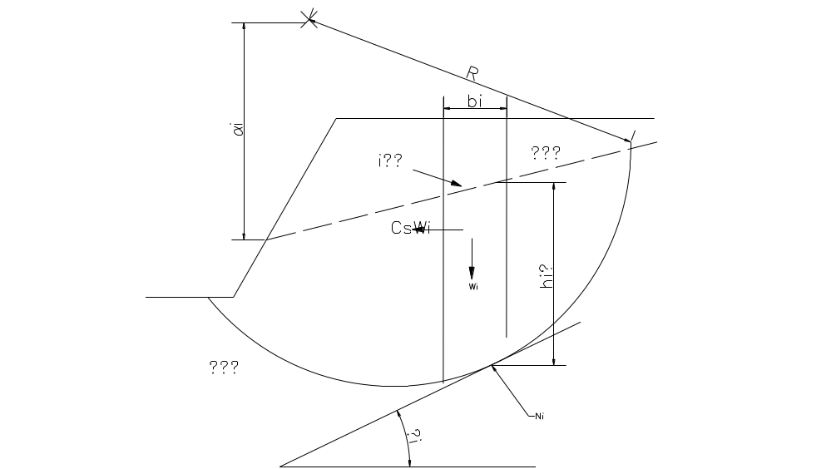
图3-1瑞典圆弧法的计算简图
如图3-1，取任意块条，通过计算条块的X，Y方向的力矩平衡方程，得出用瑞典圆弧法计算稳定系数的表达式为：
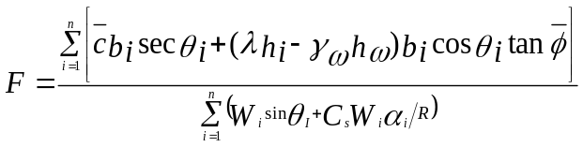式中：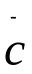——土体有效应力抗剪强度指标粘聚力，单位为kPa；
——土体有效应力抗剪强度指标内摩擦角，单位为度；
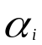——条块重心点到滑弧圆心的力臂，单位为m；
R——滑弧的半径，单位为m；
Cs——地震系数，一般为0.03～0.27；
Wi——条块的土重量，单位为kN；
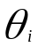——条块滑面的倾角，单位为度；

作业条件危险性评价法
采用作业条件危险性评价法（LEC法）是评价人们在具有潜在危险性环境中作业时的危险性半定量评价方法。它是用与系统风险率有关的3种因素指标值之积来评价系统人员伤亡风险大小，这3种因素是：L为发生事故的可能性大小；E为人体暴露在这种危险环境中的频繁程度；C为一旦发生事故会造成的损失后果。
取得这3种因素的科学准确的数据是相当繁琐的过程，为了简化评价过程，采取半定量计值法，给3种因素的不同等级分别确定不同的分值，再以3个分值的乘积D来评价危险性的大小；即危险性分值D＝LEC。
表3-1事故或危险事件发生的可能性分值（L）
分值 | 事故或危险事件发生的可能性 | 分值 | 事故或危险事件发生的可能性
10 | 完全会被预料到 | 0.5 | 很不可能，可以设想
6 | 相当可能 | 0.2 | 极不可能
3 | 不经常，但有可能 | 0.1 | 实际上不可能
1 | 可能性小，完全意外
表3-2人员、设备暴露于危险环境的频率分值（E）
分值 | 暴露于危险环境的频繁程度 | 分值 | 暴露于危险环境的频繁程度
10 | 连续暴露于潜在危险环境 | 2 | 每月一次暴露
6 | 每日在工作时间内暴露 | 1 | 每年几次出现在潜在危险环境
3 | 每周一次暴露或偶然的暴露 | 0.5 | 非常罕见的暴露
表3-3发现事故或危险事件可能后果分值（C）
分值 | 可能结果 | 分值 | 可能结果
100 | 大灾难，许多人死亡，或造成重大财产损失 | 7 | 严重伤害，或造成较小的财产损失
40 | 灾难，数人死亡，或造成很大财产损失 | 3 | 重大，伤残，或很小的财产损失
15 | 非常严重，一人死亡，或造成一定的财产损失 | 1 | 引人注目
表3-4危险性D分值及等级
D值 | 危险程度 | 危险等级
＞320 | 极其危险，不能继续作业 | I
160～320 | 高度危险，需要立即整 | II
70～160 | 显著危险，需要整改 | III
20～70 | 可能危险，需要注意 | IV
＜20 | 稍有危险，或许可以接受 | V

各评价单元采用的评价方法
根据该尾矿库的特点及危险、有害因素的分析，本次安全现状评价采用安全检查表法（SCA）、公式计算法等评价方法对该尾矿库进行安全现状评价。具体评价单元采用的评价方法如下：
序号 | 评价单元 | 评价方法
1 | 安全设施“三同时”程序单元 | 安全检查表法
2 | 尾矿坝单元 | 安全检查表法
3 | 防排洪系统单元 | 安全检查表法
4 | 地质灾害防护设施单元 | ／
5 | 安全监测设施单元 | 安全检查表法
6 | 排渗单元 | ／
7 | 辅助设施单元 | 安全检查表法
8 | 安全标志单元 | 安全检查表法
9 | 个人安全防护单元 | ／
10 | 安全管理单元 | 安全检查表法

安全设施符合性评价

安全设施“三同时”程序评价单元

安全设施“三同时”程序符合性评价
根据《中华人民共和国矿山安全法》、《中华人民共和国安全生产法》、《建设项目设施“三同时”监督管理办法》等规定采用安全检查表对尾矿库闭库程序符合性进行检查，对项目安全设施“三同时”程序及实施情况的合法性进行评价。
表4-1“三同时”符合性检查表
序号 | 检查  项目 | 检查类别 | 检查内容 | 检查情况 | 检查  结果
1 | 初步  设计 |  | 建设单位是否委托具有相应设计资质的单位编制项目初步设计。 | 2023年4月份委托昆明赛特拉矿山工程设计有限公司完成了《元谋县大远矿业有限公司红坡铁矿选厂尾矿库闭库工程初步设计》。  该公司具有‘工程设计冶金行业冶金矿山工程专业乙级’资质，资质在有效期内。 | 符合
2 | 预评价 |  | 建设单位在项目安全设施设计批准前，是否委托具有相应资质的安全评价机构对建设项目进行安全预评价，出具《安全预评价报告》，由建设单位报安监部门备案。 | 2023年3月委托昭通市鼎安科技有限公司完成了《元谋县大远矿业有限公司红坡铁矿选厂尾矿库闭库安全现状评价》报告。  该公司具有‘金属、非金属矿及其他矿采选业’资质，资质在有效期内。 | 符合
3 | 安全设施设计 | ■ | 检查内容：安全设施设计是否经过相应的安全监管部门审批；存在重大变更的，是否经原审查部门审查同意。  检查方法：查阅安全设施设计批复文件及重大设计变更批复文件。 | 2023年4月份委托昆明赛特拉矿山工程设计有限公司完成了《元谋县大远矿业有限公司红坡铁矿选厂尾矿库闭库工程安全设施设计》，2023年4月20日取得楚雄州应急管理局的《安全设施设计审批书》，已按照审批的设计进行施工，无重大设计变更。 | 符合
4 | 项目完工情况 | ■ | 检查内容：建设项目竣工验收前，是否按照批准的《安全设施设计》完成全部的安全设施，单项工程验收合格，按规定进行试运行，具备安全生产条件，并提交自查报告。  检查方法：查阅单项工程验收资料、试运行资料、自查报告。 | 建设方委托亮云建设集团有限公司施工，根据现场勘查已按设计完成相关工程建设，完成闭库施工。提供了竣工报告。 | 符合
5 | 项目施工单位 | ■ | 检查内容：安全设施是否由具有相应资质的施工单位施工。  检查方法：查阅施工单位资质证书。 | 建设方委托亮云建设集团有限公司施工，该公司具有‘矿山工程施工总承包二级、水利水电工程施工总承包二级’等资质范围，资质在有效期内，该公司有‘安全生产许可证’且在有效期内。 | 符合
6 | 项目监理情况 | △ | 检查内容：施工过程是否由具有相应资质的监理单位进行监理。  检查方法：查阅监理单位资质证书、施工监理报告。 | 建设方委托中鸿荣造项目管理有限公司对本工程进行监理，该公司具有‘工程监理市政公用工程专业甲级’资质，资质在有效期内，提供了监理总结报告。 | 符合
7 | 安全设施验收评价 | ■ | 检查内容：是否由具有资质的安全评价机构进行安全设施验收评价，且评价结论为符合安全验收条件。  检查方法：查阅安全设施验收评价报告及相关附件。 | 建设方委托昭通市鼎安科技有限公司2024年7月编制《元谋县大远矿业有限公司红坡铁矿选厂尾矿库闭库安全设施验收评价报告》，该评价公司有相应的安全评价机构资质，且在资质范围和有效期内。 | 符合
检查类别中，“■”表示否决项，“△”表示一般项。

单元小结
元谋县大远矿业有限公司红坡铁矿选厂尾矿库闭库工程在设计、评价、建设和竣工验收等过程中，按照国家有关安全生产法律法规的要求履行了建设程序，项目在初步设计、安全预评价、安全设施设计等“三同时”过程中，通过了相关程序的评审或审查。该项目安全设施做到了与主体工程同时设计、同时施工、同时投入生产和使用，符合建设项目安全设施“三同时”的要求，建设项目建设程序符合要求，具备安全验收条件。

尾矿坝单元

危险有害因素辨识与分析
1、施工过程中不按图施工、施工偷工减料导致坝体出现渗漏、裂缝，影响坝体质量；
2、坝址由不具备相应技术能力的单位勘探或勘探不准确，造成坝体建在不稳定的地质体上；
3、坝体设计缺陷或设计标准选用偏低；
4、由不具备相应能力和资质的单位施工或未按设计施工、施工偷工减料，坝体施工质量差等；
5、在运行过程中未对坝体进行安全检查、无坝体变形、位移监测系统或监测不及时、不准确，对隐患无处理措施或措施不力等；
6、对气候、地质、地形等发生变化而引起的不利变化，没有及时采取正确的应对方法所导致的事故；
7、坝体的一部分离开原来位置塌落滑出，叫滑坡，它常导致坝体的溃决事故。一般先由裂缝开始，慢慢逐步扩大和蔓延，致使部分坝体松动，受到外力的作用，发生坍塌；
8、尾矿坝管理有缺陷，不能满足安全要求。

尾矿坝符合性评价
根据《元谋县大远矿业有限公司红坡铁矿选厂尾矿库闭库工程安全设施设计》、《尾矿库安全监督管理规定》（国家安全生产监督管理总局令第38号）、《尾矿库安全规程》（GB39496-2020）。采用安全检查表对尾矿库闭库工程进行符合性评价。
表4-2-1尾矿坝安全检查表
序号 | 检查内容 | 检查依据 | 检查情况 | 检查结果
 | 设计采用毛石对初期坝脚进行护脚，护脚从初期坝坝脚向下游延伸20m，护脚厚2m，需毛石约1000m³， | 《元谋县大远矿业有限公司红坡铁矿选厂尾矿库闭库工程安全设施设计》 | 在初期坝坝脚用毛石进行了护脚，向下游延伸24m，面积498m²，查阅竣工资料毛石填方996.56m³。 | 符合
 | 在护脚末端设置一24m³的集水池，并拆除村民修筑的挡水土坝。 | 《元谋县大远矿业有限公司红坡铁矿选厂尾矿库闭库工程安全设施设计》 | 下游挡水土坝因未能与村民达成协议，无法拆除，同时导致集水池也未建设。 | 不符合
 | 把库区前部较高处尾矿分层削坡（分层削坡厚度小于1.5m），尾矿坝整治后，坝顶标高由原1911.5m降低至1907.5m | 《元谋县大远矿业有限公司红坡铁矿选厂尾矿库闭库工程安全设施设计》 | 经过现场勘查堆积坝坝顶已经进行了削坡，根据竣工图总坝高39m，堆积坝坝顶标高1907.5m（设计标高1907.5m），堆积尾矿量不变为83万m³，为四等库。 | 符合
 | 在整治闭库后在尾矿坝上设置踏步，踏步宽1m | 《元谋县大远矿业有限公司红坡铁矿选厂尾矿库闭库工程安全设施设计》 | 经过现场勘查已在堆积坝上修筑了2段人行梯，根据竣工图施工长度总计112.8m，宽度1m | 符合
 | 左岸原有挡土墙高4m，坐落在粘土岩上，基础稳固，本次进行保留 | 《元谋县大远矿业有限公司红坡铁矿选厂尾矿库闭库工程安全设施设计》 | 经过现场勘查左岸挡土墙进行了保留 | 符合
 | 在旱季，排空库内尾部少部分积水并进行晾晒，把库区前部较高处尾矿分层削坡（分层削坡厚度小于1.5m），采用推土机推至库区尾部低洼处碾压夯实（分层碾压夯实厚度小于0.5m，压实度不小于0.9），最终形成由库尾向坝前1%的顺坡坡度，削坡回填方量约6.0万m³ | 《元谋县大远矿业有限公司红坡铁矿选厂尾矿库闭库工程安全设施设计》 | 经过现场勘查、查阅竣工图，施工单位已按照设计要求完成施工，在将库尾积水排出晾干后，从库区前部削坡推至库尾低洼处碾压夯实，现形成了库尾至坝前1%的顺坡坡度，查阅施工总结报告，开挖方量6.0万m³，回填方量6.00万m³ | 符合
 | 对场地进行人工覆土，库面覆土厚度约500mm，坡面覆土200mm，土料来源于附近表层剥离土 | 《元谋县大远矿业有限公司红坡铁矿选厂尾矿库闭库工程安全设施设计》 | 经过现场勘查，施工单位已从附近表层剥离土料对滩面进行了覆土，查阅施工总结报告，共计覆土28755m³，覆土厚度0.5m | 符合
 | 根据场地的实际情况，采取播撒草种进行植物种植设计。 | 《元谋县大远矿业有限公司红坡铁矿选厂尾矿库闭库工程安全设施设计》 | 经过现场勘查，库面覆土500mm厚种植土，坡面覆土200mm厚种植土，28755.24m²，播撤黄茅、狗牙根草籽 57510.47 m²,现阶段成活率较高。 | 符合
 | 尾矿库运行到设计最终标高或者不再进行排尾作业的，应当在一年内完成闭库。特殊情况不能按期完成闭库的，应当报经相应的安全生产监督管理部门同意后方可延期，但延长期限不得超过6个月。 | 《尾矿库安全监督管理规定》（国家安全生产监督管理总局令第38号） | 尾矿库闭库程序未在规定时间内完成。 | 不符合
 | 尾矿库闭库工程安全设施验收，应当具备下列条件：尾矿库已停止使用；尾矿库闭库工程安全设施设计已经有关安全生产监督管理部门审查批准；有完备的闭库工程安全设施施工记录、竣工报告、竣工图和施工监理报告等。 | 《尾矿库安全监督管理规定》（国家安全生产监督管理总局令第38号） | 尾矿库已停止使用；安全设施设计已获得审批；有闭库工程施工记录、竣工报告、竣工图和施工监理报告。 | 符合
 | 尾矿库闭库，尾矿库管理单位应当委托安全评价机构编制尾矿库闭库工程安全验收评价报告，并组织尾矿库闭库工程安全设施竣工验收，形成安全设施竣工验收报告。 | 《云南省尾矿库闭库销号管理办法（试行）》（云应急〔2021〕20号） | 已委托安评机构编制安全验收评价报告。 | 符合

尾矿坝安全稳定性计算
整治闭库后，总坝高为39m（坝前标高1907.5m，库尾标高1911.5m），堆积尾矿约83m³，为四等库。
1、计算参数选定
根据闭库后坝体结构，坝体稳定分析按不同部位分别取用对应的物理力学指标计算。其物理力学指标根据工勘报告和对照《尾矿设施设计规范》（GB50863-2013）附表C及工程类比分析确定各层物理力学指标如表4-1。
2、尾矿坝浸润线计算
尾矿库面通过平整后，库面形成顺坡坡度，库面雨水能及时通过库面排水沟排往左岸截洪沟后排出库外，库面雨水下渗极少，库内形成的浸润线最高比现状浸润线低，且随着闭库后时间的延长，浸润线会逐渐下降，尾矿坝处于越来越稳定的状态。因此闭库后库内浸润线取值标准是靠近坝前区域为现状实际浸润线位置，靠近库尾区域由于库内不积水，库尾浸润线低于现状浸润线。
3、坝体稳定计算
（1）断面的选择
选择顺流方向最大断面为坝坡稳定最不利断面，只要此断面满足稳定分析的安全要求，则整个坝体均满足安全要求。断面选取整个尾矿坝断面。
（2）安全系数允许值
根据《尾矿库安全规程》（GB39496-2020）之规定，尾矿坝的级别为4级，坝体稳定计算按正常运行和特殊运行两种工况进行校核。其安全系数控制值如下表4-5所列：
表4-5安全系数允许值
计算工况 | 规范规定值
正常运行 | 1.15
特殊运行（7度地震） | 1.05
（3）荷载组合
根据《尾矿设施设计规范》4.4.1-1规定的尾矿坝稳定计算的荷载组合进行稳定计算。
该尾矿库位于7度地震烈度区，工程中所有建、构筑物均按7级抗震设防烈度进行设防，尾矿库闭库后不存水，故坝体稳定计算考虑正常运行和特殊运行期间两种工况。
根据《尾矿库安全规程》（GB39496-2020），稳定计算采用有效应力法中的瑞典圆弧法进行，计算程序采用北京理正软件设计研究院编制的理正岩土计算5.2版理正边坡稳定分析计算程序。
（4）计算方法
计算方法采用瑞典圆弧法。瑞典圆弧法简介：
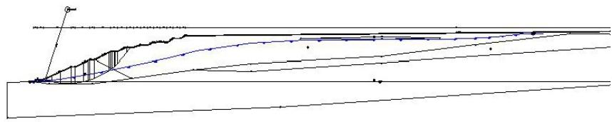
图4-1瑞典圆弧法求安全系数
瑞典条分法(有效应力法):
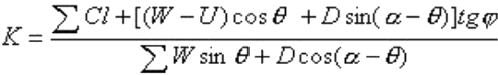
式中：
K整个滑体剩余下滑力计算的安全系数；
L——单个土条的滑动面长度(m),L=bsecθ;
W条块重力(kN),浸润线以上取重度，以下取饱和重度；
U——条块所受到的浮力(kN);
D条块所受的渗透力(kN),据孔隙水压力梯度场积分得出；
θ条块的重力线与通过此条块底面中点半径之间的夹角(度);
a条块的渗透力与水平线的夹角(度);
C、φ——土的抗剪强度指标，采用总应力法时，取总应力指标，采用有效应力法时，取有效应力指标。
(5)尾矿坝稳定计算成果(计算过程详见报告后计算书)
根据《尾矿库安全规程》(GB39496-2020)和工程实际情况，确定尾矿坝计算工况为正常运行和特殊运行两种工况。计算结果见下表4-6。
表4-6闭库后尾矿坝边坡稳定计算成果表
计算工况 | 计算安全系数 | 规范规定值 | 是否满足要求
正常运行 | 1.277 | 1.15 | 是
特殊运行 | 1.146 | 1.05 | 是
4、计算结论
由表4-6可知，坝体稳定计算运用情况按正常运行期间和特殊运行期间两种工况。从计算结果可见，闭库后断面对可能出现的各种工况都是安全的，抗滑稳定安全系数满足规范要求。

单元小结
元谋县大远矿业有限公司红坡铁矿选厂尾矿库闭库工程，经评价人员现场察看，堆积坝已削坡降台，完善了相应的台阶排水，滩面已经整平修筑了排水沟，库内已回填耕植土，复垦区已按设计要求种植植被。
针对尾矿坝各工程进行安全稳定性计算，评价中采用三组数据对坝体稳定性进行了分析，经计算坝体在正常运行、洪水运行及特殊运行情况下，坝体抗滑稳定安全系数满足规范要求。针对尾矿库闭库符合性检查表内的11项进行检查，其中合格9项（存在问题是闭库工程进度未按期完成、以及未拆除村民的挡水坝、未设置坝脚集水池）。经评价分析，尾矿坝处于稳定状态，满足《尾矿库安全规程》(GB39496-2020）的相关要求，尾矿库闭库安全评价单元具备安全验收条件。

防排洪系统单元

危险有害因素辨识与分析
1、防洪设防标准低于现行标准，造成尾矿库防洪能力不足，造成溃坝。
2、洪水计算依据不充分，洪峰流量和洪水总量计算结果偏低，造成排洪能力不足，危及尾矿库安全运行。
3、由于排洪排水构筑物的基岩不稳定，局部下沉、滑坡、坍塌、排洪排水设施被堵、泄洪能力不足等，造成排洪排水构筑物受到破坏，导致洪水不能及时排泄，造成废水、废液外流，造成环境污染。
4、在施工中因质量问题或运行中各种不利因素引起排洪设施损坏（如混凝土剥落、裂缝漏沙、沙石磨蚀、钢筋外露等）造成排洪排水构筑物受到破坏，导致洪水不能及时排泄，造成废水、废液外流，造成环境污染。
5、疏于日常管理，对排洪设施等出现的事故隐患未能采取及时处理措施，导致的洪水漫顶；
6、缺乏抗洪准备和防汛应急措施，对洪水可能造成的破坏没有应急预案而造成的事故；
7、尾矿库管理有缺陷，不能满足安全要求。

防排洪系统符合性检查
根据昆明赛特拉矿山工程设计有限公司2023年4月编制的《元谋县大远矿业有限公司红坡铁矿选厂尾矿库闭库工程安全设施设计》昆明赛特拉矿山工程设计有限公司2023年6月编制的《元谋县大远矿业有限公司红坡铁矿选厂尾矿库闭库工程施工图》，对防排洪系统建设情况进行符合性检查。
表4-3防排洪系统安全检查表
序号 | 检查内容 | 检查  依据 | 检查  情况 | 检查结果
1. | 在库区尾部新修挡水坝，挡水坝设计采用粉质黏土作为基础持力层。库尾挡水坝顶宽1.5m，坝高3m（不含地面以下2m），坝顶标高1913.0m，内坡比1:0.2，外坡比1:0.4，m10浆砌石结构。 | 《元谋县大远矿业有限公司红坡铁矿选厂尾矿库闭库工程安全设施设计》《闭库工程施工图》 | 库尾新修筑了挡水坝，结构为m10浆砌石，清基深度2m，长度33.7m，下底宽3m，上底宽1.5m，地面线以上高3m，外坡1:0.4，内坡1:0.2，挡水坝每隔10m设置了一沉降缝，沉降缝宽20mm，缝中间回填沥青麻丝。 | 符合
2. | 左岸新修截洪沟，为矩形断面，断面为：1.2m*1.2m，为m7.5浆砌石结构，其中ZJ1-ZJ3段修筑最小坡度为2%，ZJ3-ZJ10段修筑最小坡度为1%。 | 《元谋县大远矿业有限公司红坡铁矿选厂尾矿库闭库工程安全设施设计》《闭库工程施工图》 | 左岸新建了截洪沟，结构为C15混凝土垫层、m7.5浆砌块石、1:2水泥抹面20mm，总长564m，断面尺寸1.2m*1.2m，滩面段坡度1%-2%，截洪沟每隔10m设置了一沉降缝，沉降缝宽20mm，缝中间回填沥青麻丝。 | 符合
3 | 左岸截洪沟跌水段设置消力坎 | 《元谋县大远矿业有限公司红坡铁矿选厂尾矿库闭库工程安全设施设计》《闭库工程施工图》 | 跌水段设置了消力坎，消力坎采用m7.5浆砌块石、1:2水泥抹面20mm厚，消力坎高度400mm，宽度400mm。 | 符合
4 | 左岸截洪沟出口处新建消能池 | 《元谋县大远矿业有限公司红坡铁矿选厂尾矿库闭库工程安全设施设计》  《元谋县大远矿业有限公司红坡铁矿选厂尾矿库闭库工程施工图》 | 截洪沟出口处新建了消能池，垫层为0.1m厚的C15素砼，结构为m7.5浆砌体（砌体厚度0.5m），1:2水泥砂浆抹面，净断面尺寸为3m*1.2m*2.4m。 | 符合
5 | 左岸截洪沟进水口采用直径为25mm的钢筋焊接一长度为1m，宽度与截洪沟宽度一致,高度至挡水坝坝顶面的一防堵钢筋笼。 |  | 左岸截洪沟入口处设置了防堵钢筋笼，采用直径为25mm的钢筋焊接，长度为1m，宽度1.2m,高度1.2m | 符合
6 | 库内采用库面雨水沟和库面排水沟把库内及右岸洪水引至左岸截洪沟ZJ1-ZJ3段后排出库外。库面排水沟断面为0.8m*0.8m，砖砌结构，最小坡度1%，采用1:2水泥砂浆抹面。 |  | 新建库面排水沟239m，垫层为0.2m厚的C15素砼，结构为m5.0砖砌体（砌体厚度0.24m），1:2水泥砂浆抹面，整体坡度平均1%，净断面尺寸为0.8m*0.8m。 | 符合
7 | 库面雨水沟断面为0.4m*0.4m，砖砌结构，最小坡度1%，采用1:2水泥砂浆抹面。 |  | 新建库面雨水沟1171m，垫层为0.15m的C15素砼，结构为m5.0砖砌体（砌体厚度0.24m），1:2水泥砂浆抹面，整体坡度平均1%，净断面尺寸为0.8m*0.8m。 | 符合
8 | 疏通及修缮坝面排水沟和坝肩排水沟 |  | 对堆积坝上的排水沟及坝肩沟进行了疏通、修缮。 | 符合
9 | 对库内排水斜槽进口和排水暗涵出口采用C25混凝土封堵（进出口封堵长度5m） |  | 对库内排水斜槽进口5m采用C25混凝土进行了封堵，对排水暗涵出口5m采用C25混凝土进行了封堵。 | 符合

防洪演算

防洪标准
按《尾矿设施设计规范》(GB50863-2013)，尾矿库闭库工程施工后现状总坝高为39m，总库容核算后为83万m³，尾矿库为四等库，闭库工程防洪标准统一采用200年洪水重现期，进行现状闭库。本工程设计标准：200年一遇；防洪标准：200年一遇。

洪水计算
洪水计算见本报告2.5.2.2。

排洪系统能力演算
1、左岸截洪沟排洪能力校核
新修左岸截洪沟为矩形断面，断面为：1.2m*1.2m，为m7.5浆砌石结构，其中ZJ1-ZJ3段修筑最小坡度为2%，ZJ3-ZJ10段修筑最小坡度为1%。
左岸截洪沟水力计算根据以下公式计算自然状态下的过水流量（取安全超高0.3m），安全验算如下：
流量公式：Q=ω·V
流速公式：V=CRI
1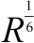
曼宁公式：C=n
式中：
Q——流量（m³/s）
ω——过水断面面积（m²）
V——流速（m/s）
R——水力半径（过水断面面积与湿周的比值）（m）
I——水力坡度
C——流速系数
n——沟壁粗糙系数，0.014
①左岸截洪沟ZJ3-ZJ10段，则当过水高度为0.9m时过流能力如下：
ω=1.08m²
R=0.360m
C=60.25
V=3.61m/s
Q=ω·V=1.08×3.61=3.90m³/s
即当截洪沟过流高度0.9m时，排洪能力为3.90m³/s，大于上游及左岸区域需要排泄的洪峰流量为3.85m³/s（P=0.5%）。左岸截洪沟ZJ3-ZJ10段满足排洪要求。
②左岸截洪沟ZJ1-ZJ3段，则当过水高度为0.9m时过流能力如下：
ω=1.08m²
R=0.360m
C=60.25
V=5.11m/s
Q=ω·V=1.08×5.11=5.52m³/s
即当截洪沟过流高度0.9m时，排洪能力为5.52m³/s，大于5.39m³/s，即库内洪水通过库面排水沟排至左岸截洪沟ZJ1-ZJ3段，也满足排洪要求。
综上所述，新修左岸截洪沟满足库区200年一遇排洪要求。
2、库尾挡水坝
根据施工总结报告，新建的挡水坝采用粉质黏土作为基础持力层。挡水坝顶宽1.5m，坝高3m（不含地面以下2m），坝顶标高1913.0m，内坡比1:0.2，外坡比1:0.4，m10浆砌石结构。
挡水坝稳定性计算主要依据勘察报告提供的岩土物理力学参数值（见表2-1）。
①计算条件：
采用理正软件验算浆砌石挡水坝稳定性计算。按库伦土压力计算将挡水坝运行情况分为现状条件及特殊运行条件进行计算。
②稳定计算方法：
挡水坝稳定性计算利用理正软件进行计算。主要进行了挡水坝的抗滑稳定和抗倾覆稳定验算，计算公式如下：
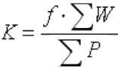
式中：
K坝体抗滑稳定安全系数；
f——浆砌石与地基摩擦系数；
∑W竖向荷载总和；
SP——水平荷载总和。
倾覆稳定计算公式：
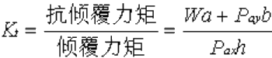
式中：
K——最小抗倾覆安全系数；
W坝体自重；
Pay——作用于坝体的外部荷载的竖向分力；
Pax—作用于坝体的外部荷载的水平分力；
a——W对坝址点的力距，m;
bPay对坝址点的力矩，m;
h——Pax对坝址点的力距，m。
③荷载组合：
基本组合适用于正常运行情况，特殊组合Ⅰ适用于校核洪水位情况，特殊组合Ⅱ适用于地震情况。本次挡水坝稳定性分析仅采用正常运行情况和特殊组合Ⅱ进行稳定性复核。
④稳定性计算结果：
计算软件采用理正岩土计算5.1，计算结果按规范规定的安全系数进行对比。经计算，挡水坝在基本组合及特殊组合Ⅱ（7度）下的抗滑稳定和抗倾覆稳定均满足规范要求，并且有一定的裕度，说明挡水坝在运行过程中处于稳定状态。见表4-9。

表4-9挡水坝安全系数计算成果表
计算方法 | 荷载组合 | 规范允许值 |  | 计算结果
计算方法 | 荷载组合 | 抗滑稳定  安全系数 | 抗倾覆  安全系数 | 抗滑稳定  安全系数 | 抗倾覆  安全系数
重力式挡土墙 | 基本组合 | 1.20 | 1.50 | 3.321 | 9.775
重力式挡土墙 | 特殊组合Ⅱ | 1.10 | 1.20 | 2.254 | 7.927
3、库内排洪设施
库面排水沟断面为0.8m*0.8m，砖砌结构，最小坡度1%，采用1:2水泥砂浆抹面，其排水能力在1.61m³/s以上，大于库内200年一遇的洪峰流量1.54m³/s，可保证库内雨水顺利排出。
库面雨水沟断面为0.4m*0.4m，砖砌结构，最小坡度1%，采用1:2水泥砂浆抹面，主要起导流作用。

闭库防洪结论
闭库后左岸截洪沟、挡水坝、库内排水设施均能满足尾矿库200年洪水重现期的防洪要求，尾矿库防洪安全有保障。

单元小结
元谋县大远矿业有限公司红坡铁矿选厂尾矿库闭库后的防洪工程，经评价人员现场察看，库尾挡水坝已修筑，左岸截洪沟已建设，坝面雨水沟、排水沟已建设，原排水斜槽入口、排水涵洞出口已封堵，坝上排水沟、坝肩沟已疏通修缮。
针对尾矿库防排洪系统符合性检查表内的9项进行检查，其中合格9项。
经评价认为：尾矿库防洪标准采用设计洪水频率（四等库标准）为200年一遇，校核洪水频率为200年一遇，满足规范要求；洪水计算、水文计算及调洪演算所选择的相关参数满足要求。尾矿库自2024年1月建设完成，防洪排水系统现状运行稳定，防排洪能力符合设计、规范要求。
经评价分析尾矿库防排洪安全评价单元具备安全验收条件。

地质灾害防护设施单元

库区工程地质条件评价

库区渗漏
库区两侧斜坡和库底主要为元古界龙川群普登组（Pt1Lp）强风化千枚岩、中等风化千枚岩，为隔水层（不透－弱－中等透水层），故不存在向两侧临谷侧向渗漏问题，也不存在向下渗漏问题。而坝肩依托较雄厚的山体，坝肩岩土层为强风化千枚岩、中等风化千枚岩，渗透系数小，产生绕坝渗漏的渗漏量一般较小。
综上所述，尾矿库场地整体为稳定场地，基本适宜本项目工程建设。

库岸稳定性及适宜性评价
根据野外工程地质调查及测绘表明，尾矿库两岸斜坡未发现有滑坡、泥石流等影响库区、坝体安全的不良地质作用，两岸岩体工程性质较好，库区两岸均为灌木丛覆盖，植被良好，林草覆盖率达80%以上；现状条件下整体处于稳定状态。

坝基工程地质评价

稳定性及渗漏评价
根据区域地质资料，钻孔内地下水埋深0～12.5m，主要赋存于尾粉砂中，水位较稳定，从库区向下游，水位埋深依次增大，库区内接近地表，与库区水位连通，为主要补给来源，向下游径流排泄，无低邻谷，无贯通性裂隙向两库岸外渗漏。坝基③更新统黏土岩为相对隔水层，坝基渗流微弱。坝基土为更新统的③黏土岩，微透水，坝基抗滑稳定满足要求。

尾矿坝建设适宜性评价
元谋盆地位于云南省北部，是滇中高原上最低的一个盆地。区域构成东南高、西北低，四周高、中间低的势态，由南向北倾斜的“筲箕凹”形。元谋红坡铁矿选厂尾矿库位于元谋盆地以北、金沙江北岸，属高中山山麓斜坡和侵蚀沟谷地貌。场地周边局部坡面形成由砂砾石及含钙质、铁质黏土巨厚层垂直节理发育的土林地貌。
尾矿堆积坝位于箐沟收口变窄处，嵌入沟床稳定地层中，深度不小于3.0m，工程沟床前后地形平缓，沟底高程1875～1909m，地形坡度小于5～10°，纵坡降6%，沟床分布原始地层为坡洪积粉质黏土层，现状已清除干净，沟床现状稳定。左岸地形坡度15～25°以斜坡地貌为主，地层分布第四系残坡积粉质黏土层，厚度2.3～3.9m；右岸地形坡度10～20°，为缓～斜坡地形，地层分布第四系残坡积粉质黏土层，厚度3.7～9.7m。坡体稳定，前方为天然箐沟，地形平缓，400m范围内无建（构）物场地分布，箐沟内无常流水，已建尾矿堆积坝工程两岸岸坡植被发育，无滑塌、陡岩峭壁分布。综合分析，已建尾矿堆积坝工程位置沟床、岸坡整体稳定性好。

周边环境评价
库区东北、西南两面均为坡地地形，坡度较为平缓，一般在15°～25°左右。库尾（西北面）斜坡总体坡度约20°，库尾与坝址区高差约25m，整个库区三面密闭，坝址区下游东南方向为姜驿大村居民居住区，距尾矿库直线距离约1.2km，居民地地理位置高出谷底约40m，尾矿库对其无影响。右岸1km处为姜驿村，其高出尾矿库约20m，尾矿库对其没有影响。
由此可见，库区及周边环境比较单一，在自然条件下无坍塌、滑坡、泥石流等不良地质灾害发生，企业在尾矿库施工及运行期间应尽量减少对周边环境的破坏，同时应按设计要求进行施工，确保施工质量，避免溃坝和防止矿浆跑、冒、滴、漏等事故的发生，在尾矿库运行期间加强库区及周边的监测，发现问题及时处理，总体来说库区与周边环境的相互影响关系较小。

单元小结
通过资料查阅、分析和评价组现场调查，评价组认为库区、坝址、坝肩工程地质稳定，建库以来未发生大的不良地质破坏。
根据地质勘察报告，场区无明显活动性断层通过，不良地质作用不甚发育。库区周边植被较发育，自然环境状况较好，现状下尾矿库周边无滑坡、泥石流等不良地质作用分布。
经过现场查勘库区岸坡山形完整，未见滑坡、崩塌、泥石流等不良地质现象，且尾矿库不属于积雪区，无雪崩等危害。坝址区建筑场地属基本稳定场地，尾矿坝建设适宜性为适宜。

安全监测设施单元

安全监测设施符合性检查
根据昆明赛特拉矿山工程设计有限公司2023年4月编制的《元谋县大远矿业有限公司红坡铁矿选厂尾矿库闭库工程安全设施设计》，对安全监测系统建设情况进行符合性检查。
表4-4安全监测设施安全检查表
序号 | 检查内容 | 检查依据 | 检查情况 | 检查结果
1 | 设计在标高1890.0m、1900.5m、1907.5m布设位移沉降观测点 | 《元谋县大远矿业有限公司红坡铁矿选厂尾矿库闭库工程安全设施设计》 | 根据现场勘查已在标高1890.0m、1900.5m、1907.5m分别布设了3个位移沉降观测点，共计9个。 | 符合
2 | 在附近山坡设计不少于3个水准基点，并连结成观测网 | 《元谋县大远矿业有限公司红坡铁矿选厂尾矿库闭库工程安全设施设计》 | 根据现场勘查已在坝体两侧山坡分别布设了3个位移沉降基准点，共计6个。 | 符合
3 | 尾矿库闭库完工后连续观测3～5次（每月1次）。当坝体水平、垂直变形量已基本稳定后（变化有规律）每季或半年一次 | 《元谋县大远矿业有限公司红坡铁矿选厂尾矿库闭库工程安全设施设计》 | 查阅资料，施工单位完工后每月对坝体水平、垂直变形量进行监测并记录，记录未见明显变形及位移。 | 符合
4 | 在尾矿库上下游各设1个地下水监测井 | 《元谋县大远矿业有限公司红坡铁矿选厂尾矿库闭库工程施工图设计》 | 根据现场勘察已在尾矿库上下游分别设置了1个地下水监测井，监测井深度20m，内孔径0.1m。 | 符合

单元小结
针对尾矿库安全监测设施符合性检查表内的4项进行检查，其中合格4项。经评价分析尾矿库安全监测设施安全评价单元具备安全验收条件。

排渗单元

排渗单元分析评价
设计闭库后形成库尾向坝前1%的顺坡坡度，库内雨水及时排出库外，很难下渗。现状浸润线基本在库区中部以下区域，且闭库后库区不积存水。只需按利用现有排渗设施即可。
根据现场勘查及查阅施工资料，滩面形成了库尾向坝前1%的顺坡坡度，库内雨水能及时排出库外，现场勘察库区未有积水情况。

单元小结
坝体、坝基、溢洪道均采取了防渗措施，不存在向两侧临谷侧向渗漏问题，也不存在向下渗漏问题；尾矿库治理工程，经工勘报告确认，未揭露下部反滤层，不影响防渗效果。
经评价认为：通过现场观察和资料分析，目前尾矿库防渗、排渗设施正常，可以确保尾矿库安全运行，库区渗漏不突出。

辅助设施单元评价

辅助设施单元分析评价
尾矿库停用多年，闭库工程临时辅助设施依托原有的道路，通讯及电力等辅助设施相关支撑，作为尾矿库闭库工程的辅助设施，尾矿库已完成闭库施工，进场道路进行了封闭，电力供应除生活用电外已全部断供，辅助设施任务圆满完成，临时工程将不再继续保留和使用。

单元小结
辅助设施已完成闭库的任务，随闭库工程的结束不再继续保留和使用，辅助设施单元符合验收条件。

个人安全防护单元

个人安全防护单元安全评价
尾矿库闭库作业危害物质主要是粉尘、石块掉落和噪声等，应采取以下有效措施降低对职工身体健康的危害，尾矿库工作人员必须配备个人安全防护用品如安全帽、雨鞋、口罩等。

单元小结
尾款库闭库工程委托外单位人员施工，施工单位自行负责施工人员的劳动防护。尾矿库闭库后元谋县应急管理局留有专人长期巡查，给巡查的工作人员配备安全帽、雨鞋、手套、工作服等必需品。经分析评价，认为该单元满足安全生产条件，具备验收条件。

安全标志单元
库区设置了禁止入内、禁止放牧等安全标志，建议在路口设置固定的拦挡措施，并悬挂警示标识，同时告知周边村民尾矿库的危险性。
经评价认为安全标志单元符合验收评价条件。

安全管理单元

安全管理单元评价
施工单位针对该尾矿库安排了专人负责尾矿库的闭库全过程，现已完成全部施工过程，并经过了监理单位验收。在闭库后监测期内，施工单位有专门针对尾矿库的安全管理机构，公司内部有健全的尾矿库管理制度。同时闭库后库区留有值班室，安排了专人对尾矿库进行值守，同时定期对各项数据进行检测后汇报元谋应急管理局。

单元小结
尾矿库闭库后不再进行使用，闭库工程已按设计要求完成施工，在监测期内施工单位安排了专人进行值守，对闭库后的尾矿库进行各项重要指标检测以及安全设施、警示标识的维护。评价认为安全管理单元满足安全生产条件，具备安全验收的条件。

安全对策措施建议

尾矿库闭库单元
1、加强坝体沉降位移观测记录和分析，发现异常及时采取处理措施；
2、库闭库后需加强坝体渗水情况观测及数据统计分析；
3、排水设施需定期巡查，如有损坏、淤塞需及时处理。
4、土地复垦工作完成后，建议做好后续植被管护工作，保证植被的存活率。

安全管理单元
- 进入尾矿库的道路建议使用固定拦挡，并增设警示标识；同时告知周边村民尾矿库的危险性，库区禁止放牧。
- 监测期内必须按照规定对尾矿库各项重要指标进行监测，发现问题及时向上级部门反映。
- 定期对尾矿库的防排水设施进行检查、维护，确保防排水设施通畅有效，雨季增加检查频次。
- 尾矿库闭库销号手续由于历史原因已超过规定时限，建议竣工验收后尽快履行闭库销号手续。

安全验收结论

建设项目符合性评价综述

建设项目与安全设施设计的符合性评价
通过对元谋县大远矿业有限公司红坡铁矿选厂尾矿库闭库工程的现场检查，对各项安全管理资料、施工过程记录文件的查阅和分析，对照《元谋县大远矿业有限公司红坡铁矿选厂尾矿库闭库工程安全设施设计》进行符合性评价。经评价认为：元谋县大远矿业有限公司红坡铁矿选厂尾矿库闭库工程符合《元谋县大远矿业有限公司红坡铁矿选厂尾矿库闭库工程安全设施设计》的要求。

建设项目安全设施竣工验收表
根据《国家安全监管总局关于规范金属非金属矿山建设项目安全设施竣工验收工作的通知》（安监总管一（2016）14号）附表《金属非金属露天矿山建设项目安全设施竣工验收表》的验收要求，依据国家相关法律、法规及标准规范，评价组作出如下评价结论：
本次验收检查项总数为44项，其中否决项6项，检查结果为“不符的”0项，一般项38项，检查结果为“不符合”的2项，检查结果为“不符合”的占检查项数的比列为4.5%（详见附件18）综上所述元谋县大远矿业有限公司红坡铁矿选厂尾矿库闭库安全设施建设符合安全设施验收条件。

尾矿库闭库条件分析
根据《云南省尾矿库闭库销号管理办法（试行）》（云应急[2021]20号，2021年3月31日发布，2021年5月1日起执行。）第六条之规定，符合下列条件之一的尾矿库，应当实施闭库。
表6-1尾矿库闭库条件安全检查表
序号 | 检查内容 | 依据 | 结论 | 检查  结果
1 | 涉及各类自然保护区、饮用水水源保护区、风景名胜区、基本农田保护区和坐态红线的； | 云南省尾矿库闭库销号管理办法（试行）云应急[2021]20号 | 涉及的必须闭库，不涉及。 | 符合
2 | 不具备安全生产、环境保护等条件的； | 云南省尾矿库闭库销号管理办法（试行）云应急[2021]20号 | 不具备安全生产、环境保护等条件。 | 符合
3 | 运行到设计最终标高或者不再进行排尾作业的； | 云南省尾矿库闭库销号管理办法（试行）云应急[2021]20号 | 已停止运行，不再进行排尾作业 | 符合
4 | 停用时间超过3年的； | 云南省尾矿库闭库销号管理办法（试行）云应急[2021]20号 | 停用3年以上 | 符合
5 | 没有生产经营主体的； | 云南省尾矿库闭库销号管理办法（试行）云应急[2021]20号 | 有生产经营主体，但公司已停用。 | 符合
6 | 废弃库； | 云南省尾矿库闭库销号管理办法（试行）云应急[2021]20号 | 不再继续使用 | 符合
7 | 库内尾矿（砂）已全部回采清除，且不再堆存尾矿（砂）的； | 云南省尾矿库闭库销号管理办法（试行）云应急[2021]20号 | 尾矿（砂）未全部回采清除，不再继续排放尾矿。 | 不符合
8 | 尾矿库已被开发改作他用不复存在的； | 云南省尾矿库闭库销号管理办法（试行）云应急[2021]20号 | 不涉及 | 不符合
9 | 库区已经复垦，不存在安全风险的； | 云南省尾矿库闭库销号管理办法（试行）云应急[2021]20号 | 库区经治理后大部分复垦，不存在安全风险。 | 符合
10 | 坝体与库区已基本融入周边自然地形地貌，不会对周边安全、环境造成影响的。 | 云南省尾矿库闭库销号管理办法（试行）云应急[2021]20号 | 库区坝体两岸与外坝已基本融入周边自然地形地貌，不会对周边安全、环境造成影响的。 | 符合
1、根据《云南省尾矿库闭库销号管理办法（试行）》云应急[2021]20号第六条规定分析评价，其中1、2、3、4、5、6、9、10条都符合闭库规定，应当及时完善闭库手续。
2、必须严格按《尾矿库安全规程》(GB39496-2020)对闭库进行安全论证，对存在的问题和隐患进行整改后申请闭库验收。

验收结论
元谋县大远矿业有限公司红坡铁矿选厂尾矿库闭库工程符合安全设施“三同时”要求，安全设施满足闭库工程安全要求。经评价认为元谋县大远矿业有限公司红坡铁矿选厂尾矿库闭库工程符合《元谋县大远矿业有限公司红坡铁矿选厂尾矿库闭库工程安全设施设计》的要求。
根据《国家安全监管总局关于规范金属非金属矿山建设项目安全设施竣工验收工作的通知》（安监总管一（2016）14号）附表《金属非金属矿山尾矿库建设项目安全设施竣工验收表》的验收要求，经检查评价符合要求。
验收评价结论：通过对元谋县大远矿业有限公司红坡铁矿选厂尾矿库闭库工程的定性定量分析和评价，元谋县大远矿业有限公司红坡铁矿选厂尾矿库闭库工程符合国家相关法律、法规的要求，具备安全验收条件。
安全生产是一个动态的和持续改进的过程，企业应按照本报告提出的对策措施和建议进行整改完善。在今后的生产过程中，应根据安全生产条件的变化和国家法律法规的要求，不断完善安全技术措施和安全管理措施，提升安全技术水平，预防和防止生产安全事故的发生，切实保障人民生命和企业财产的安全。

附件

生产经营单位概况
- 闭库销号承诺；
- 企业法人营业执照；
- 评价委托书、材料真实性承诺书。

落实安全设施三同时程序文件
1.安全现状评价报告；
2.项目《安全设施设计》评审意见和批复文件。

项目技术文件
1.岩土工程勘察封面、扉页及资质；
2.初步设计、安全设施设计封面、扉页及资质；
3.施工图封面及扉页。

项目建设情况
1.施工单位资质、施工总结报告；
2.监理单位资质、监理总结报告；

安全管理资料
- 持续监测记录；
- 评价组现场意见。

附图
1.原现状地形图；
2.设计总平面布置图；
3.平面布置竣工图；
4.终了平面布置竣工图；
5.监测设施平面布置竣工图；
6.A-A’剖面竣工图；
7.左岸截洪沟竣工图；
8.挡水坝竣工图；
9.排水/雨水沟竣工图；
10.排水斜槽、暗涵封堵竣工图；
11.人工监测设施竣工图；
12.尾矿库植被恢复竣工图；

